Bài 4

TỔ CHỨC HỌC TẬP CHO NGƯỜI LỚN

TẠI TRUNG TÂM HỌC TẬP CỘNG ĐỒNG

ThS. Bế Hồng Hạnh – Viện KHGDVN
ThS. Thái Thị Xuân Đào – TW Hội KHVN

I. BỐI CẢNH THỜI ĐẠI VÀ NHỮNG VẤN ĐỀ ĐẶT RA ĐỐI VỚI TỔ CHỨC HỌC TẬP CHO NGƯỜI LỚN TẠI TRUNG TÂM HỌC TẬP CỘNG ĐỒNG
Bước vào thế kỷ XXI, nhân loại đã và đang chứng kiến sự tác động mạnh mẽ của cuộc CMCN 4.0. Nó đã và đang làm thay đổi cách sống, cách làm việc và đặc biệt cách học tập của mỗi người. Cùng với yêu cầu phát triển bền vững của từng cá nhân, từng CĐ, từng quốc gia, HTNL có nhiều đổi thay về động cơ, mục đích, nội dung, hình thức và phương thức học tập mà chúng ta cần phải quan tâm khi tổ chức HTNL tại TTHTCĐ.
1. Cách mạng công nghiệp 4.0 và các hình thức, phương thức học tập của người lớn tại Trung tâm học tập cộng đồng
Nhờ sự phát triển mạnh mẽ như vũ bão của KH-KT trong cuộc CMCN 4.0, nhiều công nghệ mới và hiện đại đã được phát triển để cung cấp, phục vụ cho HTSĐ của người lớn. Nhiều phương tiện ngày càng hiện đại, dễ dàng tiếp cận, dễ dàng sử dụng và dễ dàng sở hữu, người lớn có thể học ở mọi nơi.
- Người lớn có thể học ở trường lớp, ở các cơ sở GD chính quy/các cơ sở của GDTX/GD không chính quy (TTGDTX tỉnh, huyện, TTHTCĐ)
- Người lớn có thể học tại các thiết chế văn hóa-GD khác (tại các thư viện tỉnh/huyện/xã, tại các Nhà văn hóa xã và thôn/xóm/ấp, tại các điểm Bưu điện văn hóa xã …);
- Người lớn có thể học tại nơi làm việc;
- Người lớn có thể học tại nhà;
- Người lớn có thể học ở bất cứ đâu khi có phương tiện hiện đại được nối mạng (máy tính, điện thoại thông minh …)
Nhiều cách học mới mềm dẻo, linh hoạt, phù hợp và hiệu quả đối với người lớn đã xuất hiện và phát triển mạnh mẽ như
- Học tập qua mạng (Online Learning);
- Học tập trực tuyến (E-Learning)
- Học tập từ xa (Distant Learning)
- Học tập di động (Mobile Learning)
- …
Nhiều công nghệ mới và hiện đại đã được phát triển để cung cấp, phục vụ cho HTSĐ của người lớn như:
- Các mô hình học viên mở và phân tích học tập;
- Mạng học tập và học tập nối mạng;
- Các tài nguyên GD mở và thực hành;
- Học tập di động và học tập theo ngữ cảnh.
- ...
Nhiều chương trình, tài liệu, khóa học trực tuyến đã được xây dựng và phát triển ở trên thế giới và Việt Nam
- Các chương trình/khóa học/lớp học ngày càng đa dạng, phong phú hơn, đặc biệt các khóa học trực tuyến đại chúng (MOOCs). Người lớn có thể học mọi nơi, mọi lúc, có thể theo học chương trình tốt nhất với những giáo viên giỏi nhất trên thế giới và trong khu vực mà không cần phải đến trường/lớp, không cần phải du học.
- Các tài nguyên GD mở (OER)/ Tài liệu số hóa trên mạng ngày càng đa dạng, phong phú và sẵn có. Người lớn có thể khai thác bất cứ nội dung gì, bất cứ khi nào và bất cứ ở đâu, mà không mất thời gian, kinh phí …
Như vậy HTNL hiện nay là một khái niệm rộng, rộng hơn rất nhiều so với “GD người lớn”. HTNL ngày nay được hiểu là “Bất cứ quá trình, hoạt động nào đem lại sự thay đổi về kiến thức, kĩ năng, thái độ và hành vi của cá nhân”. HTNL có thể xẩy ra bất cứ ở đâu, bất cứ khi nào miễn là hoạt động đó đem lại sự thay đổi về kiến thức, kĩ năng, thái độ và hành vi của cá nhân.
- khi có hoặc không có giáo viên hướng dẫn (Học theo lớp, Học từ xa; học trực tuyến, học qua mạng, qua nghe đài, đọc sách báo, xem tivi, qua điện thoại …);
- khi có hoặc không có mục đích liên quan trực tiếp đến việc học tập (qua gặp gỡ trao đổi, qua tham quan, du lịch …);
- khi có hoặc không có chủ định/kế hoạch (qua gặp gỡ trao đổi, qua tham quan, du lịch …);
HTNL ở TTHTCĐ cũng được cần được hiểu theo nghĩa rộng. Tham gia các khóa/lớp học/lớp tập huấn/chuyên đề … có kế hoạch, có giáo viên/hướng dẫn viên chỉ là một trong số vô vàn các loại hình học tập khác nhau của người lớn, chỉ là tảng băng nồi có thể quan sát, đo đạc, đánh giá được.

- Tại TTHTCĐ, người lớn có thể tham gia học các chuyên đề, các lớp/khóa tập huấn, các buổi nói chuyện … có báo cáo viên, hướng dẫn viên hoặc giáo viên hướng dẫn trực tiếp.
- Tại TTHTCĐ, người lớn có thể học qua tổ chức đọc sách, báo nghe đài, xem tivi/video; qua sử dụng máy tính tại thư viện/tủ sách của TTHTCĐ, thư viện thôn/xã, nhà văn hóa thôn/xóm/xã, điểm bưu điện-văn hóa xã hoặc tại nhà. Hoặc có thể sử dụng điện thoại thông minh để truy cập mạng, khai thác, tìm kiếm thông tin, để theo học khóa học từ xa, khóa học trực tuyến
- Tại TTHTCĐ, người lớn có thể học tập tại các Câu lạc bộ ở các thôn/xóm/ấp, thông qua tổ chức các cuộc thi, các cuộc hội họp, mít tinh, các hoạt động văn hóa-văn nghệ, thể dục-thể thao ở địa phương.
- v.v…
Với quan niệm rộng như vậy về HTNL thì việc tổ chức cho người lớn học tập tại CĐ rất đa dạng. Nhiệm vụ của TTHTCĐ không chỉ tổ chức các lớp chuyên đề, tập huấn, mà chủ yếu hướng dẫn, tư vấn, tạo cơ hội cho người lớn được học tập dưới nhiều hình thức, phương thức khác nhau như:
- Tổ chức, hướng dẫn sử dụng máy tính (máy tính bàn, xách tay, máy tính bảng) truy cập internet; điện thoại thông mình (Smartphone)
- Tổ chức, hướng dẫn sử dụng thư viện, đọc sách, báo;
- Tạo điều kiện cho người lớn được tham gia các buổi gặp gỡ, trao đổi, tọa đàm, sinh hoạt CLB v.v…
- Hướng dẫn, tư vấn sử dụng các phần mềm phục vụ cuộc sống (Kiểm tra sức khỏe, kiểm tra mã hàng hóa/hàng thật, hàng giả; Tra cứu các chương trình tivi đã phát (VTV GO); Thực hiện giao dịch ngân hàng, thanh toán dịch vụ điện, nước, điện thoại, đặt xe taxi, khách sạn …)
- Đặc biệt TTHTCĐ cần hướng dẫn, tư vấn các nguồn tài nguyên học tập ngày càng đa dạng phục vụ cho việc HTNL như các giáo trình, sách, tài liệu tham khảo dưới dạng in ấn hoặc điện tử; các khóa học trực tuyến đại chúng (MOOCs), các trang web của các Bộ, của các nhà mạng, các trường đại học, các tổ hợp/tập đoàn GD/CNTT, của các chương trình, dự án, các Hội nghề nghiệp, các tổ chức phi Chính phủ …
Tóm lại, để tạo điều kiện cho người lớn học tập, TTHTCĐ không chỉ tổ chức các lớp chuyên đề, các khóa tập huấn, mà chủ yếu tổ chức các hình thức học khác nhau phù hợp với cách học của người lớn. Đặc biệt, TTHTCĐ không chỉ và không thể tổ chức cho NLHT, mà cần tư vấn, hướng dẫn người lớn cách tự học, tự khai thác, tìm kiếm thông tin qua mạng, qua các nguồn tài nguyên học tập khác nhau.
Với quan niệm đúng và đầy đủ như vậy về HTNL thì việc huy động người lớn tham gia HTTX, HTSĐ dễ dàng, thuận lợi và phù hợp hơn với cách học của người lớn hiện nay. Ngược lại, nếu chỉ khuyến khích, công nhận, thống kê số người lớn tham gia học các chuyên đề, các lớp tập huấn thì số người lớn tham gia học tập là rất ít như hiện nay và mục tiêu xây dựng XHHT trong đó mọi người đều được HTTX, HTSĐ sẽ khó đạt được và không khả thi về cơ sở vật chất (trường, lớp …), về kinh phí tổ chức lớp, cũng như về đội ngũ báo cáo viên/giảng viên.
Tuy nhiên, hiện nay nhiều địa phương, nhiều người vẫn còn có quan niệm hẹp về HTNL, còn quá coi trọng việc HTNL theo trường/lớp, ở các lớp tập huấn, chuyên đề ở TTHTCĐ, mà chưa khuyến khích, công nhận các hình thức, phương thức học tập đa dạng khác (học qua đọc sách, báo, nghe đài, xem tivi, học qua mạng, qua sử dụng máy tính, điện thoại thông minh; học qua gặp gỡ, trao đổi tại các cuộc họp, sinh hoạt CLB, qua tham quan, các hoạt động văn hóa-văn nghệ TDTT, các cuộc thi ...)
2. Phát triển bền vững và nội dung học tập của người lớn tại Trung tâm học tập cộng đồng
Trước hết nội dung HTNL tại TTHTCĐ cần đáp ứng “Nhu cầu cần gì học nấy” của người dân. Đây là căn cứ đầu tiên, quan trọng nhất. Tuy nhiên, trong thực tế có những nhu cầu mà người dân đã ý thức được và cũng còn có những nhu cầu mà người dân chưa ý thức được, nhất là những người có trình độ văn hóa hạn chế ở CĐ. Ví dụ khi chưa được ăn socola thì người dân không thể có nhu cầu ăn socola được. Vì vậy, nhiệm vụ của TTHTCĐ không chỉ đáp ứng nhu cầu, mà còn phải định hướng, phát triển nhu cầu.
Ngoài ra, nội dung HTNL ở TTHTCĐ không chỉ đáp ứng nhu cầu chủ quan của người dân “cần gì học nấy”, mà còn cần phải đáp ứng yêu cầu phát triển bền vững về kinh tế, văn hóa-xã hội và bảo vệ môi trường của địa phương nói riêng và của đất nước nói chung.
- Yêu cầu phát triển bền vững (PTBV) của địa phương có thể được xác định thông qua các nghị quyết, các báo cáo tổng kết-phương hướng công tác hằng năm của Đảng ủy, HĐND, UBND xã/phường/thị trấn hoặc qua khảo sát, trưng cầu ý kiến cá nhân hoặc các ban ngành, đoàn thể trong xã.
- Yêu cầu phát triển bền vững của quốc gia được gợi ý trong Chương trình GDTX đáp ứng yêu cầu của người học, cập nhật kiến thức, kỹ năng, chuyển giao công nghệ theo Thông tư số 26/2010/TT-BGDĐT ngày 27/10/2010 của Bộ GD và Đào tạo.
Đây là chương trình chung của toàn quốc, đáp ứng những vấn đề, những yêu cầu phát triển bền vững của quốc gia. Căn cứ vào chương trình này, các địa phương (tỉnh/huyện/xã) có thể xác định, lựa chọn các nội dung học phù hợp và bổ sung thêm các nội dung phù hợp với nhu cầu của người dân và các vấn đề phát triển bền vững của địa phương mình.
Mục tiêu của chương trình này nhằm giúp người dân cập nhật, bổ sung kiến thức, kĩ năng sống cần thiết cho cuộc sống và sản xuất để nâng cao chất lượng cuộc sống của bản thân, gia đình và phát triển CĐ bền vững, giúp họ thực hiện tốt các vai trò của mình với tư cách là người công dân, là người lao động sản xuất và là thành viên trong gia đình (người vợ, người chồng, người cha, người mẹ, người con …). Cụ thể, chương trình nhằm cung cấp:
- Một số kiến thức và kĩ năng cơ bản, thiết thực về pháp luật, về văn hoá- xã hội, về chăm sóc sức khỏe bản thân, gia đình, con cái, về bảo vệ môi trường và về phát triển kinh tế.
- Một số kĩ năng sống cần thiết để người dân có thể thích ứng và giải quyết có hiệu quả các yêu cầu và thách thức của cuộc sống và sản xuất.
- Góp phần hình thành nhu cầu, thói quen và kĩ năng tự học, học thường xuyên, học suốt đời cho người dân.
Theo đó, Thông tư số 26/2010/TT-BGDĐT của Bộ GD-ĐT ban hành 5 chương trình sau:
- Chương trình GD pháp luật.
- Chương trình GD văn hóa - xã hội.
- Chương trình GD bảo vệ môi trường.
- Chương trình GD bảo vệ sức khỏe.
- Chương trình GD phát triển kinh tế.

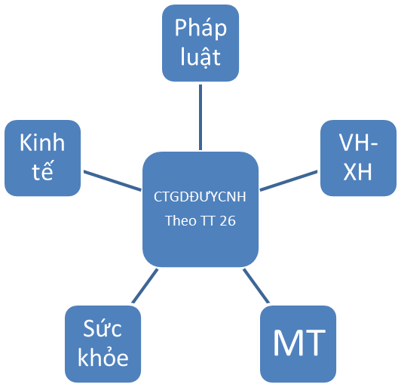

PTBV hiện là mối quan tâm lớn của các nước trên thế giới, không chỉ ở các nước đã phát triển, mà còn ở các nước đang phát triển. Các nước hiện nay đều hướng tới một mô hình phát triển lành mạnh hơn, lâu dài hơn và bền vững hơn vì lợi ích của đông đảo mọi người, vì cuộc sống của hôm nay và cho cả mai sau.
Nhiều nước đã phải trả giá đắt cho mô hình phát triển kinh tế thuần tuý, không chú ý tới phát triển văn hóa - xã hội và bảo vệ môi trường. Hậu quả là các nguồn tài nguyên bị khai thác cạn kiệt; môi trường bị ô nhiễm trầm trọng; công bằng xã hội không bảo đảm; sự phân hoá giàu nghèo ngày càng tăng; bệnh tật, tệ nạn xã hội ngày càng nhiều.
Các nước ngày càng ý thức được rằng muốn PTBV thì phải phát triển kinh tế đồng thời với phát triển văn hóa-xã hội và bảo vệ môi trường và muốn PTBV thì phải đề cao “Vai trò trung tâm” của con người, coi trọng “Vai trò then chốt” của GD như “chìa khóa” của PTBV, hoà bình, ổn định, tăng trưởng kinh tế xã hội. GD góp phần tích cực trong việc nâng cao dân trí, nâng cao hiểu biết về mọi mặt của người dân, góp phần đào tạo nguồn nhân lực cho PTBV.
Để góp phần PTBV, UNESCO đã gợi ý 15 nội dung GD, bao gồm 3 lĩnh vực: Kinh tế; Văn hoá-xã hội và Môi trường. Cụ thể:
Lĩnh vực kinh tế bao gồm 3 nội dung
- Giảm nghèo.
- Tinh thần và trách nhiệm tập thể.
- Kinh tế thị trường.
Lĩnh vực văn hoá-xã hội bao gồm 7 nội dung
- GD quyền con người.
- GD hoà bình.
- GD bình đẳng giới.
- GD đa dạng văn hoá và hiểu biết về giao thoa văn hoá.
- Sức khoẻ.
- HIV/AIDS.
- Vấn đề dân chủ.
Lĩnh vực môi trường bao gồm 5 nội dung:
- Nguồn tài nguyên thiên nhiên.
- Thay đổi khí hậu.
- Phát triển nông thôn.
- Đô thị hoá bền vững.
- Phòng chống và giảm nhẹ thiên tai.
Trên cơ sở gợi ý của UNESCO, khi lựa chọn nội dung HTNL tại TTHTCĐ, cần phải quan tâm tới những vấn đề mà PTBV ở Việt Nam đã và đang đối mặt trong giai đoạn hiện nay. Đó là:
Về lĩnh vực kinh tế
- Thay đổi mô hình và công nghệ sản xuất, mô hình tiêu dùng theo hướng sạch hơn và thân thiện với môi trường, dựa trên cơ sở sử dụng tiết kiệm các nguồn tài nguyên không tái tạo được, giảm tối đa chất thải độc hại và khó phân huỷ, duy trì lối sống của cá nhân và xã hội hài hoà và gần gũi với thiên nhiên.
- Phát triển nông nghiệp và nông thôn bền vững, bảo đảm vệ sinh, an toàn thực phẩm, bảo tồn và phát triển được các nguồn tài nguyên: đất, nước, không khí, rừng và đa dạng sinh học.
- ...
Về lĩnh vực xã hội
- Tập trung nỗ lực xoá đói, giảm nghèo, tạo thêm việc làm, tạo lập cơ hội bình đẳng để mọi người được tham gia các hoạt động xã hội, văn hoá, chính trị, phát triển kinh tế và bảo vệ môi trường.
- Nâng cao chất lượng GD để nâng cao dân trí, trình độ nghề nghiệp thích hợp với yêu cầu của PTBV đất nước.
- Phát triển về số lượng và nâng cao chất lượng các dịch vụ y tế, chăm sóc sức khoẻ của nhân dân, cải thiện các điều kiện lao động và vệ sinh môi trường sống.
- ...
Về lĩnh vực tài nguyên, môi trường
- Sử dụng hợp lí, bền vững và chống thoái hoá tài nguyên đất.
- Bảo vệ môi trường nước và sử dụng bền vững tài nguyên nước.
- Sử dụng tiết kiệm, hiệu quả và bền vững tài nguyên khoáng sản.
- Bảo vệ môi trường biển, ven biển, hải đảo và phát triển tài nguyên biển.
- Bảo vệ và phát triển rừng.
- Giảm ô nhiễm không khí ở các đô thị và các khu công nghiệp.
- Quản lí có hiệu quả chất thải rắn và chất thải nguy hại.
- Bảo tồn đa dạng sinh học.
- Giảm nhẹ biến đổi khí hậu và hạn chế những ảnh hưởng có hại của biến đổi khí hậu góp phần phòng, chống thiên tai.
- ...
Tóm lại, các TTHTCĐ có thể xác định nội dung học cho người dân ở địa phương mình dựa vào 3 căn cứ chủ yếu sau:
- Nhu cầu học tập của người dân đã xác định qua điều tra, khảo sát hàng năm;
- Những vấn đề và yêu cầu PTBV về kinh tế, văn hóa-xã hội và bảo vệ môi trường của địa phương;
- Những vấn đề và yêu cầu PTBV về kinh tế, văn hóa-xã hội và bảo vệ môi trường của quốc gia (thông qua Chương trình GD đáp ứng yêu cầu của người học do Bộ GD-ĐT ban hành theo Thông tư số 26/2010/TT-BGDĐT)
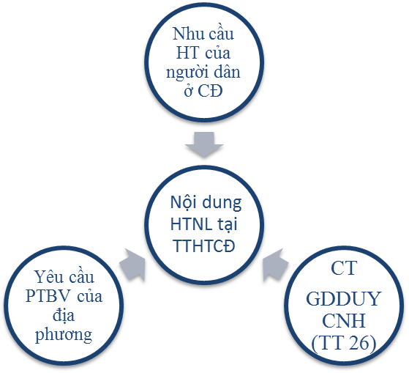

3. Nguyên tắc hướng dẫn người lớn học tập tại Trung tâm học tập cộng đồng
Phương pháp hướng dẫn người lớn học ở các TTHTCĐ hiện nay chủ yếu vẫn chịu ảnh hưởng của lối dạy truyền thống đối với trẻ em, còn chịu ảnh hưởng của quan niệm giản đơn về việc học của người lớn, chưa chú ý đúng mức tới sự khác biệt giữa người lớn và trẻ em, chưa coi trọng đúng mức tính độc lập, tính chủ động và vốn hiểu biết và kinh nghiệm đã có của họ.
Tất nhiên, học tập của người lớn (HTNL) không phải là cái gì đó khác biệt hoàn toàn so với học tập của trẻ em (HTTE). HTNL cũng phải tuân theo những qui luật chung về việc tổ chức hoạt động học tập của con người. Nó cũng bị chi phối bởi các các quan niệm hiện đại về việc học nói chung. Tuy nhiên, HTNL không thể giống hoàn toàn với HTTE.
UNESCO và các nước đều khẳng định rằng mặc dù GD người lớn (GDNL) không thể tách rời, không phải là một cái gì đó hoàn toàn khác biệt so với GD chính qui/GD trẻ em, nhưng GDNL có “đặc thù riêng”, có đối tượng riêng và mọi sự áp đặt về nội dung, về tổ chức, về PPDH, không phải xuất phát từ chính đối tượng chủ yếu của GDNL là người lớn đều thất bại. Hội nghị GDNL Thế giới lần thứ 3 tại Tokyo, Nhật Bản (1972) đã kết luận rằng “Việc phối kết hợp GDNL với GD trẻ em, việc kế thừa kết quả nghiên cứu về dạy học trẻ em là cần thiết, nhưng không được làm mất đi “đặc thù riêng” của GDNL. Nội dung, phương pháp, hình thức tổ chức của GDNL phải xuất phát từ đặc điểm đối tượng là người lớn và không thể áp đặt cho những đối tượng đặc biệt này những gì đã được dùng, dù có kết quả trong GD trẻ em”.
Khi tổ chức HTNL cần chú ý tới 5 đặc điểm khác biệt sau đây:
(i). Người lớn là những người tự lập, có lòng tự trọng cao
Họ dễ bị tự ái khi bị xúc phạm. HTNL hoàn toàn mang tính chất tự nguyện. Mọi sự ép buộc, áp đặt hay mọi biện pháp hành chính đều không có tác dụng. Hoặc là họ sẽ từ chối không tham gia học tập hoặc họ sẽ học tập thờ ơ, thụ động.
(ii). Học tập của người lớn có mục đích rõ ràng:
HTNL chỉ là hoạt động thứ yếu so với công việc làm ăn, kiếm sống, so với việc phải thực hiện các vai trò của mình (vai trò người sản xuất, người vợ, người chồng, người cha, người mẹ, người công dân v.v…). Họ chỉ học khi thấy nội dung học thiết thực, những cái có khả năng vận dụng được ngay.
(iii). Học tập của người lớn luôn chịu ảnh hưởng của kinh nghiệm và hiểu biết trước đây của họ
Khác với trẻ em, người lớn có vốn kinh nghiệm sống và sản xuất phong phú. Vốn kinh nghiệm này được hình thành qua lao động sản xuất và cuộc sống của bản thân và thường chỉ phản ánh biểu hiện bên ngoài, thường phiến diện, không đầy đủ, thậm chí sai lầm. Tuy nhiên nó ý nghĩa sâu sắc, là một cái gì đó khẳng định bản thân. Vì vậy, nếu kinh nghiệm của người lớn không được coi trọng thì họ cho rằng điều đó không chỉ phủ nhận kinh nghiệm của họ, mà còn phủ nhận chính họ.
Trong quá trình học tập, người lớn luôn đối chiếu, so sánh những điều được học, được đọc, những điều GV/HDV nói với vốn kinh nghiệm và hiểu biết đã có của mình. Vốn kinh nghiệm của người lớn vừa có tác dụng tích cực, vừa có tác dụng tiêu cực cần phải lưu ý khi hướng dẫn người lớn học tập tại TTHTCĐ.
- Tác dụng tích cực: Vốn kinh nghiệm, hiểu biết đã có của người lớn là những tư liệu thực tế rất có giá trị, có tác dụng giúp quá trình nhận thức của người lớn nhanh hơn, dễ dàng hơn và nhớ lâu hơn so với trẻ em. Khi hướng dẫn người lớn học, cần luôn chú ý khai thác, liên hệ với những hiểu biết và kinh nghiệm đã có của họ.
- Tác dụng tiêu cực: Do có vốn kinh nghiệm, hiểu biết trước đây, người lớn thường có tính bảo thủ cao, thường có “Cảm giác biết rồi”. Đây là một trong những cản trở tâm lí quan trọng đối với quá trình nhận thức, tiếp thu cái mới của người lớn. Cảm giác này làm cho người lớn không muốn nghe, không muốn tiếp thu cái mới. Người lớn chỉ chấp nhận thay đổi quan niệm/kinh nghiệm trước đây của mình, chỉ chấp nhận hoặc làm theo những điều GV/HDV nói, hướng dẫn khi họ tự thấy được cái sai, chưa đúng, chưa đầy đủ trong nhận thức, kinh nghiệm trước đây của mình. Người lớn chỉ nghe và làm theo những gì họ cho là “có tình, có lí” dựa vào kinh nghiệm, hiểu biết đã có của mình, mặc dù những kinh nghiệm này nhiều khi còn hạn chế, phiến diện, thậm chí sai lầm. HTNL chỉ hiệu quả khi những kiến thức mới được gắn với những kiến thức đã có, khi người lớn tự thấy được cái sai, cái chưa đúng, chưa đầy đủ trong nhận thức, kinh nghiệm trước đây của mình. Vì vậy khi hướng dẫn người lớn học, không thể không tìm hiểu những hiểu biết, kinh nghiệm đã có trước đây của họ liên quan tới nội dung bài học, không thể không khuyến khích người lớn nói ra, chia sẻ với mọi người những suy nghĩ, kinh nghiệm của họ để từ đó cùng với học viên khác giúp họ tự thấy được cái sai, cái chưa đúng, chưa đầy đủ trong nhận thức, kinh nghiệm trước đây của mình.
Tóm lại HTNL không phải là quá trình tiếp thu một cách thụ động. Người lớn không thể áp đặt, không thể nhồi nhét.
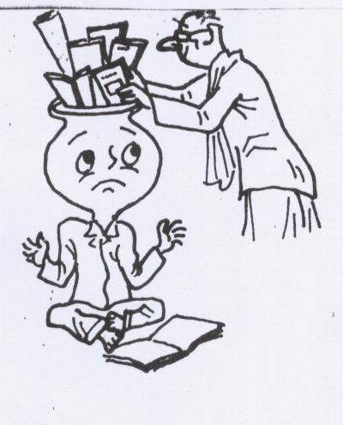
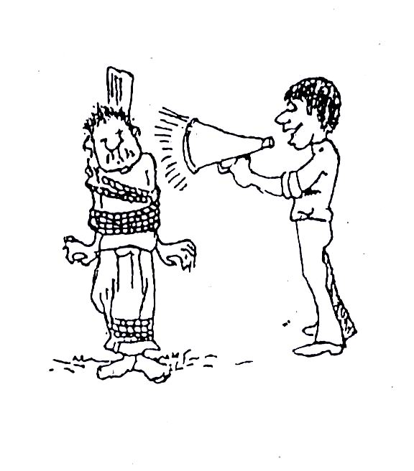
Khi hướng dẫn người lớn học cần chú ý quan tâm tới kinh nghiệm và hiểu biết đã có của họ; cần tạo điều kiện cho người lớn nói ra được/chia sẻ kinh nghiệm, hiểu biết của mình với những người khác, với GV/HDV. Trước hết điều đó làm cho người học cảm thấy được tôn trọng. Mặt khác GV/HDV có thể sử dụng chúng để hỗ trợ cho quá trình nhận thức, học tập của người lớn hoặc giúp họ điều chỉnh những quan niệm cũ sai lầm hoặc chưa đầy đủ, chưa chính xác.
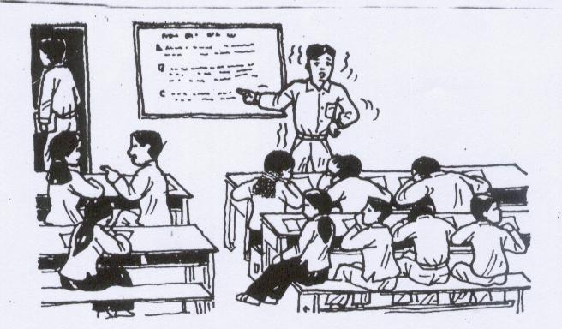
(iv). Người lớn có những hạn chế nhất định về khả năng nhận thức do tuổi cao, nhất là những người ít học hoặc đã bỏ học lâu. Cụ thể:
- Tốc độ phản ứng, khả năng nghe nhìn, vận động, chú ý, ghi nhớ ... của người lớn nhìn chung bị giảm sút.
- Quên nhiều kiến thức cũ, kĩ năng và thói quen học tập do bỏ học lâu, lại sớm bước vào lao động sản xuất.
- Tư duy của người lớn có trình độ văn hóa hạn chế chủ yếu được hình thành qua lao động sản xuất và cuộc sống, phát triển không toàn diện, thiếu cân đối. Họ không quen tư duy khái quát, tư duy bằng khái niệm. Họ thiên về tư duy bằng hành động - trực quan, cụ thể.
Đây là những hạn chế của người lớn do tuổi cao. Tuy nhiên, trong thực tế nhiều người thường quá nhấn mạnh tới những khó khăn này của người lớn và thường đánh giá thấp hoặc không tin vào khả năng học tập của người lớn. Họ cho rằng “Người lớn không thể học được”, rằng “Việc học chỉ dành cho trẻ em”. Tuy nhiên, kết quả nghiên cứu và thực tế cho thấy người lớn vẫn có thể học tốt, nhưng theo tốc độ, theo cách học riêng của mình. Ví dụ,
- Sự chú ý của người lớn di chuyển chậm, nhưng họ có khả năng tập trung lâu hơn. Chú ý chủ định của người lớn tương đối phát triển. Họ có thể tập trung chú ý hàng giờ nếu nội dung học thiết thực, có ý nghĩa.
- Ghi nhớ máy móc ở người lớn bị giảm sút. Họ không thể học vẹt tốt như trẻ em, nhưng ghi nhớ ý nghĩa của họ vẫn còn tốt. Họ dễ nhớ và nhớ lâu những gì thiết thực, gần gũi và được vận dụng vào trong sản xuất và đời sống.
- Người lớn nhìn chung có khả năng giải quyết các vấn đề thực tế tốt hơn.
- ...
(v). Người lớn thường mệt mỏi và tư tưởng dễ bị phân tán do vừa học, vừa làm, vừa lo công việc gia đình, con cái
Khi học tập, người lớn, nhất là phụ nữ vẫn phải lo lắng nhiều công việc - công việc làm ăn, kiếm sống, công việc gia đình, con cái v.v... tư tưởng dễ bị phân tán. Vì vậy, khi hướng dẫn người lớn học, môi trường không khí học tập vui vẻ, nhẹ nhàng, thoải mái. Học - vui; vui - học là rất quan trọng và cần thiết.
Tóm lại,
- Người lớn và việc học tập của họ hoàn toàn khác với trẻ em. Vì vậy phương pháp hướng dẫn người lớn học không thể giống cách dạy trẻ em.
- Nhìn chung, người lớn có nhiều khó khăn hơn trong học tập, nhất là phụ nữ, những người có trình độ văn hoá thấp hoặc đã bỏ học lâu ngày. Ngoài những khó khăn khách quan, có thật, cũng có nhiều khó khăn do người học tự ti, mặc cảm hoặc do GV/HDV có những nhận định, đánh giá sai lầm.
- Ngoài ra, người lớn có nhiều mặt mạnh mà trẻ em không có được. Đó là lòng tự trọng, tính độc lập, tính chủ động và tự giác cao. Đó là vốn kinh nghiệm sống và sản xuất phong phú.
Tuy nhiên, người lớn hoàn toàn vẫn có khả năng học tốt, nếu GV/HDV có phương pháp hướng dẫn phù hợp với cách học, với tốc độ nhận thức của họ, nếu GV/HDV biết phát huy thế mạnh của người lớn và đồng thời biết giúp họ khắc phục dần những nhược điểm, hạn chế đến mức không còn là những trở ngại đáng kể. Ví dụ,
Để khắc phục sự giảm sút về thể lực, về tốc độ phản ứng, thị giác, độ khéo léo, đặc biệt sự giảm sút về thính giác của người lớn, cần chú ý:
- Tạo điều kiện cho người lớn có đủ thời gian để suy nghĩ. Cho phép người lớn được học theo tốc độ và cách học riêng của mình;
- Học kết hợp với thực hành;
- Tăng cường trực quan (tranh ảnh, mô hình, tham quan thực tế ...)

- Tăng cường ánh sáng;
- Chữ viết to, rõ ràng;
- Nói to, chậm, rõ ràng;
- Dùng những từ hoặc câu đơn giản;
- v.v...
Xuất phát từ đặc điểm đặc thù của người lớn và học tập của người lớn, khi hướng dẫn người lớn học cần quán triệt 1 số nguyên tắc sau:
(i) Nguyên tắc tôn trọng người học;
(ii) Nguyên tắc phù hợp;
(iii) Nguyên tắc: Thiết thực;
(iv) Nguyên tắc: Hiệu quả - Vận dụng ngay;
(v) Nguyên tắc tham gia, chia sẻ;
(vi) Nguyên tắc Cụ thể - Trực quan-Hành động;
(vii) Nguyên tắc vui vẻ, nhẹ nhàng, thoải mái
Học của người lớn sẽ hiệu quả hơn khi kiến thức mới gắn với những kiến thức, hiểu biết đã có. Học của người lớn có hiệu quả khi họ nhận thức được cái chưa đúng, chưa chính xác, chưa đầy đủ trong nhận thức, kinh nghiệm trước đây của mình. Người lớn học tốt hơn, dễ nhớ và nhớ lâu hơn khi người lớn tự phát hiện vấn đề, tự giải quyết vấn đề, tự rút ra kết luận. Người lớn không thể học vẹt, không thể nhớ máy móc, không thể học mà chẳng hiểu gì cả hoặc không biết để làm gì. Người lớn học sẽ có hiệu quả hơn khi họ được trao đổi, chia sẻ và học tập kinh nghiệm lẫn nhau. Vì vậy, nguyên tắc tham gia, chia sẻ có ý nghĩa đặc biệt quan trọng đối với người lớn. Ngoài ra nó còn thể hiện sự tôn trọng đối với người lớn là người đã có kinh nghiệm và hiểu biết. Theo Vũ Đình Hòe (nguyên cố Bộ trưởng đầu tiên của Bộ GD quốc gia) đối với người lao động bình dân chủ yếu sống và sản xuất bằng kinh nghiệm và không phải lúc nào cũng thất bại, họ rất tin vào kinh nghiệm đã có của mình, thậm chí tới mức bảo thủ. Vì vậy, muốn thuyết phục họ thay đổi cách nghĩ, cách làm trước đây của người lớn không đơn giản, người giáo viên cần “phải am hiểu tinh tường để thấy được những chỗ kém phải bổ khuyết hoặc những chỗ hay phải lựa chọn và làm mạnh thêm. Mục đích là đưa vào lề lối cổ truyền một chất phương pháp khoa học và những phương diện mới của khoa canh nông mà các nước tiên tiến đã dùng có hiệu quả …”.
Người lớn học tốt hơn qua thực hành, qua hành động, thông qua giải quyết các vấn đề, các tình huống có thật trong cuộc sống và sản xuất. Học của người lớn sẽ hiệu quả hơn khi họ được mắt thấy, tai nghe, khi được nhìn thấy, được quan sát thực tế, được thấy người thực, việc thực. Vì vậy, Cụ thể - Trực quan- Hành động là nguyên tắc quan trọng khi hướng dẫn người lớn học. Theo Vũ Đình Hòe, “Đối với người lao động bình dân những ý kiến cao xa to rộng không làm họ chú ý bằng những chi tiết thực hành vì họ thấy dễ hiểu và dễ thấy sự ích lợi…” và “chỉ cần kê rõ cho những người nghe mình những chỗ nào họ lầm lạc, những chỗ nào họ phải biết thêm. Và điều cần nhất là phải làm thế nào cho họ phải tin phục ngay”. Hoặc đối với người lao động lớn tuổi, Vũ Đình Hoè cho rằng “Phương pháp dạy phải vui vẻ, linh động, cụ thể, bằng nhời nói thì ít mà phần nhiều bằng quan sát thực tế, thí nghiệm, tranh ảnh, máy hát, phim ảnh, những trò chơi giải trí có ý nghiã như tuồng, kịch, đàn hát làm xúc động giác quan, trí tưởng tượng cùng tình cảm của người nghe”hay “PPDH phải rất cụ thể, giản dị, làm rung động thị giác và cảm giác hơn là bắt làm việc cái lý trí của những người chất phác ấy”.
Ngoài ra, người lớn vừa học, vừa làm, vừa lo công việc gia đình, con cái v.v... Họ thường mệt mỏi và tư tưởng dễ bị phân tán khi tham gia học tập. Họ không thể học tập tốt khi không khí học tập mệt mỏi, căng thẳng. Người lớn sẽ học tốt nhất trong môi trường học tập vui vẻ, thoải mái và tin tưởng và tôn trọng lẫn nhau.
Vũ Đình Hoè cho rằng “Với những thính giả không tự coi mình là học trò, nghĩa là chưa ham học, chưa tin ở sự học và tin người dạy, thì những buổi dạy chỉ có thể và chỉ nên quan niệm như một buổi nói chuyện thân mật, trong đó người có trách nhiệm diễn giảng phải tự đặt mình vào địa vị một người kể chuyện, nghĩa là trước hết phải gây cảm tình với người nghe, rồi trình bày bài giảng theo quan điểm đặc biệt ấy với tất cả những mánh lới để câu chuyện có thể nghe lọt”. Theo ông, một bài nói chuyện cho người lớn cần phải vui “Nó không thể khắc khổ như một bài học. Nó không bắt buộc người nghe phải gắng sức nhiều. Nó phải giải trí chứ không bắt trí óc phải làm việc. Ta phải nhớ luôn luôn là thính giả đây là những người không quen học, không thiết học, không tin ở sự học và không hiểu ý nghĩa của sự học. Nếu câu chuyện mà khó khăn, nếu cách trình bày mà khó khăn, nếu lời nói lại khó khăn thì chắc chắn là bài giảng có hay đến đâu cũng không thể nào lọt vào óc những người đầy rãy những lo lắng, ưu tư”.
Phương pháp giảng dạy đối với người lớn bình dân theo Vũ Đình Hoè “Phải vui vẻ để gợi sự dễ chịu cho người nghe tâm trí đơn giản mà thường bị mệt nhọc vì những lo âu”. Ông cũng đã gợi ý “Lần đầu để lôi cuốn được người đến nghe thì là công việc cổ động và quảng cáo. Nhưng làm thế nào để họ thấy thích và sẽ theo đủ các buổi dạy thì phải nhờ ở phương pháp và tài nghệ của giảng viên. Cũng nên thêm vào giờ diễn giảng những cuộc vui giải trí như đàn ca, kèn, hát, vài cảnh tuồng, chèo, kịch v.v… Những trò chơi cũng có thể có tính cách GD. Miễn là những trò vui ấy đừng choán nhiều thì giờ quá để làm bớt phần quan trọng của buổi diễn giảng”.
Tuy nhiên, vui vẻ, nhẹ nhàng nhưng phải có hiệu quả. Vũ Đình Hòe đã nhấn mạnh “Lớp Cao đẳng người lớn ta chỉ có thể và chỉ nên quan niệm như những buổi nói chuyện thân mật. Đây là nói về tính cách những bài diễn giảng và phương pháp diễn giảng. Những đứng về phương diện tổ chức ta vẫn phải coi những buổi ấy như những buổi dạy học. Tổ chức một buổi nói chuyện thì chỉ cần tới một kết quả là thính giả lúc ra về tỏ vẻ bằng lòng diễn giả. Nhưng tổ chức một lớp học là thực hành một chương trình huấn luyện là nhằm vào một kết quả cao xa hơn là in vào óc người theo học những kiến thức để họ sẽ áp dụng trong sự hành động”
Xuất phát từ đặc điểm đặc thù của người lớn và HTNL, từ nguyên tắc trên, một số PPDH sau khuyến khích sử dụng trong các lớp chuyên đề, tập huấn ở TTHTCĐ:
- Phương pháp thảo luận nhóm
- Phương pháp động não
- Phương pháp đóng vai
- Phương pháp tranh luận
- Phương pháp nghiên cứu tình huống
- Phương pháp dùng phiếu học tập
- v.v…
4. Tuyên truyền, vận động người lớn học tập tại TTHTCĐ
Tuyên truyền, vận động người lớn học tập tại TTHTCĐ là một trong những nhiệm vụ quan trọng để huy động ngày càng nhiều người lớn (cả hai giới) đều tham gia học tập thường xuyên (HTTX), HTSĐ (HTSĐ) nói chung và tham gia học tập tại TTHTCĐ. Có như vậy mới có thể thực hiện mục tiêu GD cho mọi người và góp phần xây dựng XHHT ở cơ sở.
Tuyên truyền, vận động người lớn học tập tại TTHTCĐ là hoạt động tuyên truyền có kế hoạch, tác động đến nhóm đối tượng cụ thể, nhằm đạt được sự thay đổi kiến thức, kỹ năng, thái độ, niềm tin về HTSĐ nói chung và học tập tại TTHTCĐ nói riêng, giúp đối tượng thay đổi hành vi, quyết định tham gia học tập tại TTHTCĐ.
- Tuyên truyền, vận động người lớn học tập tại TTHTCĐ là một quá trình liên tục – có nghĩa là nó không chỉ diễn ra trong chốc lát, mà kéo dài liên tục trong một thời gian nhất định.
- Quá trình đó diễn ra giữa hai bên: giữa người tuyên truyền vận động và người dân/CĐ.
- Là quá trình cả 2 bên cùng trao đổi, chia sẻ thông tin: Không chỉ người tuyên truyền vận động mà người dân/CĐ cần chia sẻ, cung cấp thông tin
Ngoài việc người tuyên truyền vận động cần phải cung cấp, chia sẻ thông tin thì người dân/CĐ cần phải phát biểu, trao đổi, chia sẻ suy nghĩ, quan niệm/kinh nghiệm của mình để người tuyên truyền, vận động biết người dân/CĐ đã nhận thức vấn đề như thế nào? Đúng/sai ở chỗ nào? để từ đó có thể có những bổ sung những kiến thức cần thiết hoặc điều chỉnh những suy nghĩ, quan niệm chưa đúng, chưa đầy đủ. Đây là điều kiện tiên quyết đầu tiên để tuyên truyền, vận động thuyết phục và có hiệu quả.
4.1. Mục đích của tuyên truyền, vận động người lớn học tập tại Trung tâm học tập cộng đồng là gì?
Mục đích của tuyên truyền, vận động người lớn học tập tại TTHTCĐ không chỉ giúp cá nhân/CĐ thay đổi nhận thức, thái độ đối với HTSĐ nói chung và học tập tại TTHTCĐ nói riêng, mà chủ yếu thuyết phục họ thay đổi hành vi và quyết định tham gia học tập tại TTHTCĐ.
Cụ thể, tuyên truyền vận động người lớn học tập tại TTHTCĐ nhằm giúp cá nhân/CĐ:
- Nhận thức được sự cần thiết và ý nghĩa của HTSĐ nói chung và học tập tại TTHTCĐ nói riêng;
- Thay đổi thái độ, niềm tin đối với HTSĐ nói chung và học tập tại TTHTCĐ nói riêng;
- Chấp nhận hành vi mới, đó là HTSĐ nói chung và tham gia học tập tại TTHTCĐ nói riêng (hay còn gọi là thay đổi hành vi)
- Nhân rộng và duy trì hành vi mới trong CĐ (Cụ thể HTTX, HTSĐ và tham gia học tập tại TTHTCĐ).
4.2. Cần làm gì và làm như thế nào để tuyên truyền vận động có hiệu quả
Mục đích cuối cùng của tuyên truyền vận động là người dân phải thay đổi hành vi (từ chưa tham gia sang tham gia học tập tại TTHTCĐ, từ chưa HTSĐ sang HTSĐ …).
Người dân chỉ thay đổi hành vi, chấp nhận hành vi mới khi họ có đủ 4 yếu tố cơ bản sau:

Thay đổi Hành vi = Kiến thức +Niềm tin+Thái độ +Kỹ năng/Thói quen

Vậy người tuyên truyền vận động cần phải làm gì? Làm như thế nào để đối tượng người dân có thể thay đổi hành vi?
TT | Cần phải làm gì? | Như thế nào?
1 | Giúp đối tượng có kiến thức về hành vi mới (Ý nghĩa và tầm quan trọng của HTSĐ nói chung và của học tập tại TTHTCĐ nói riêng) | Sử dụng các phương pháp tuyên truyền, vận động
1 |  | Thuyết trình, giảng bài kết hợp với trực quan
1 |  | Lấy ví dụ thực tế
1 |  | …
2 | Giúp đối tượng có niềm tin vào hành vi mới, rằng tham gia HTSĐ và học tập tại TTHTCĐ có tác dụng thực sự đối với bản thân, gia đình và CĐ | Lấy ví dụ thực tế ở địa phương hoặc trên báo, đài, tivi để dẫn chứng
2 |  | Thăm quan thực tế gia đình những người đã thành công do học tập tại TTHTCĐ
2 |  | Tổ chức các buổi nói chuyện, tọa đàm với những người đã thành công do HTSĐ hoặc học tập tại TTHTCĐ
2 |  | …
3 | Giúp đối tượng có thái độ tích cực đối với hành vi mới (HTSĐ hoặc tham gia học tập tại TTHTCĐ) | Tạo cơ hội để đối tượng tỏ rõ thái độ, xem họ có tích cực ủng hộ hay không ủng hộ hoặc dửng dưng đối với hành vi mới (HTSĐ hoặc học tập tại TTHTCĐ)
3 |  | Cùng họ thảo luận để tạo dựng thái độ tích cực đối với việc tham gia HTSĐ hoặc học tập tại TTHTCĐ
4 | Cùng đối tượng tìm giải pháp để tạo điều kiện thực hiện hành vi mới (HTSĐ hoặc tham gia học tập tại TTHTCĐ nói riêng | Tạo cơ hội cho đối tượng trao đổi để xem họ gặp những khó khăn, rào cản gì khi HTSĐ hoặc tham gia học tập tại tại TTHTCĐ
4 |  | Giúp đối tượng tìm ra các giải pháp khắc phục khó khăn để có thể HTSĐ hoặc tham gia học tập tại TTHTCĐ
4 |  | …
5 | Giúp đối tượng có kỹ năng cần thiết (Kỹ năng biết chữ, kỹ năng sử dụng máy vi tính, skartphone, kỹ năng truy cập internet, kỹ năng tự học, tìm kiếm thông tin, kỹ năng đọc sách …) | Tổ chức các lớp/khoa học chữ/học sử dụng máy vi tính/điện thoại thông mình, Truy cập internet
5 |  | Hướng dẫn các nguồn có thể truy cập, khai thác thông tin
5 |  | Hướng dẫn cách đọc sách
5 |  | …

4.3. Các phương pháp nào thường sử dụng trong tuyên truyền vận động?
Trong tuyên truyền vận động, một số phương pháp sau đây thường được sử dụng để có hiệu quả:
- Phương pháp thuyết phục
Là phương pháp dùng lý lẽ, các luận cứ, luận chứng để hình thành ở nam hoặc nữ một quan điểm, thái độ mới hoặc có thể tahy đổi quản điểm, thái độ của nam hoặc nữ đối với việc tham gia học tập tại TTHTCĐ. Phương pháp này có tác dụng to lớn, ảnh hưởng trực tiếp, mạnh mẽ đến hiệu quả tuyên truyền bởi thuyết phục tốt sẽ làm cho nam giới hoặc phụ nữ tự giác phấn khởi tin theo và có hành động tự giác, đạt được hiệu quả cao.
- Phương pháp nêu gương
Là phương pháp sử dụng những sự việc, gương học tập tại TTHTCĐ có tác dụng, hiệu quả ở ngay địa phương. Phương pháp này có tính thuyết phục cao vì được trực tiếp mắt thấy tai nghe và vì vậy dễ thay đổi, làm theo.
- Phương pháp ám thị
Được sử dụng trong các hình thức tuyên truyền, cổ động có sử dụng các hình vẽ, tranh ảnh, panô, áp phích, quảng cáo... Khi áp dụng phương pháp này cán bộ tuyên truyền cần chú ý sử dụng hình ảnh biểu tượng, biểu trưng, tạo ra ấn tượng mạnh mẽ để dễ nhớ, dễ hiểu. Cần tránh các hình ảnh, minh họa định kiến giới về vai trò, thiên chức của hai giới, về đặc điểm, tính cách của hai giới.
Trong thực tế, có thể lựa chọn một hoặc kết hợp các phương pháp trên để tuyên truyền, vận động phù hợp và có hiệu quả.
4.4. Các hình thức nào thường được sử dụng trong tuyên truyền vận động?
Về hình thức, tùy theo đối tượng tuyên truyền, vận động là cá nhân hay nhóm hoặc CĐ, có thể có 2 hình thức:
- Hình thức tiếp cận cá nhân.
- Hình thức tiếp cận nhóm/CĐ.
Hoặc có thể phân loại thành tuyên truyền trực tiếp và tuyên truyền gián tiếp.
Hình thức tiếp cận cá nhân trong tuyên truyền, vận động
Đây là hình thức tiếp cận trực tiếp, có thể diễn ra theo phương thức mặt đối mặt giữa người tuyên truyền, vận động và đối tượng. Tuyên truyền, vận động cá nhân có hai hình thức chủ yếu sau:
- Gặp gỡ trực tiếp;
- Thăm hỏi gia đình;
Ngoài ra có thể gọi điện thoại, viết thư, gửi tài liệu, tờ gấp v.v…
Gặp gỡ trực tiếp
Gặp gỡ trực tiếp là quá trình người tuyên truyền, vận động trực tiếp gặp mặt một đối tượng để tuyên truyền, vận động, thuyết phục về một vấn đề nào đó.
Gặp gỡ trực tiếp là một trong những phương thức có hiệu quả, có tác động rất lớn trong tuyên truyền, vận động thuyết phục.
Thăm tại nhà
Thăm tại nhà là quá trình gặp gỡ, trao đổi giữa người tuyên truyền, vận động với đối tượng và có thể với các thành viên trong gia đình, tại nhà của đối tượng với mục đích tuyên truyền, thuyết phục, cảm hóa đối tượng chấp nhận HTSĐ hoặc và tham gia học tập tại TTHTCĐ chẳng hạn.
Hình thức tiếp cận nhóm/CĐ trong tuyên truyền, vận động
Hình thức tiếp cận nhóm/CĐ là cách tiếp cận hướng tới một nhóm người, một tổ chức, một CĐ dân cư. Hình thức tiếp cận nhóm/CĐ có thể trực tiếp hoặc gián tiếp.
(i) Hình thức tiếp cận nhóm/CĐ trực tiếp bao gồm:
- Tuyên truyền qua các cuộc họp CĐ/thảo luận nhóm/sinh hoạt câu lạc bộ;
- Tuyên truyền trước công chúng;
- Tuyên truyền qua tổ chức các cuộc thi vẽ, viết, tiểu phẩm sân khấu.
- ...
(ii) Hình thức tiếp cận nhóm/CĐ gián tiếp bao gồm:
- Tuyên truyền qua hệ thống truyền thanh
- Tuyên truyền qua áp phích/băng rôn/khẩu hiệu, tranh ảnh/tờ gấp/tờ rơi ...
Tuyên truyền qua các cuộc họp CĐ/Thảo luận nhóm/Sinh hoạt câu lạc bộ
Họp CĐ/thảo luận nhóm/sinh hoạt CLB là phương pháp tuyên truyền, vận động trong đó người tuyên truyền, vận động trực tiếp nói chuyện, thuyết trình, chia sẻ, trao đổi thông tin với một nhóm nhỏ đối tượng có đặc điểm, hoàn cảnh giống nhau hoặc gần giống nhau với mục đích tuyên truyền, thuyết phục, cảm hóa đối tượng chấp nhận và thực hiện hành vi mới (HTSĐ hoặc tham gia học tập tại TTHTCĐ).
Lưu ý:
Một buổi họp/thảo luận/sinh hoạt CLB nhóm không nên kéo dài quá 2 giờ. Tránh nói dài, nói nhiều; tránh chỉ trích, phê phán, tranh luận gay gắt khi có người nói sai. Có thể và cần kết hợp/lồng ghép với các nội dung sinh hoạt thường kỳ của nhóm/CLB.
Tuyên truyền qua tổ chức các cuộc thi vẽ, viết, tiểu phẩm sân khấu
Các cuộc thi vẽ/viết hoặc thi tiểu phẩm sân khấu giúp người tham gia buộc phải nghiên cứu, tìm hiểu kỹ và sâu về nội dung liên quan tới chủ đề (Ví dụ tìm hiểu về HTSĐ hoặc về TTHTCĐ).
Qua trưng bày/trình diễn kết quả các cuộc thi vẽ/viết hoặc thi tiểu phẩm sân khấu, khán giả, người xem được bổ sung, cập nhật kiến thức một cách tự nhiên, thoải mái, được trải nghiệm các tình huống thực tế đa dạng và có tác dụng tuyên truyền, GD, cảm hóa cao. Tuy nhiên hình thức tổ chức này cần nhiều thời gian, kinh phí để chuẩn bị.
Tuyên truyền qua mạng lưới truyền thanh địa phương
Hiện nay các xã/phường/thị trấn đều có mạng lưới truyền thanh tới các thôn/xóm/bản/ấp/tổ dân phố. Phương tiện này rất thích hợp với điều kiện của tuyến cơ sở. Yêu cầu:
- Bài phát phải được chuẩn bị cẩn thận, ngắn gọn, xúc tich, hấp dẫn. Thông tin ngắn gọn, rõ ràng.
- Thời gian phát không quá 10-15 phút.
- Phát thanh phải to, chậm, rõ ràng, mạch lạc, dễ nghe, dễ theo dõi.
- Nên kết hợp với các tiết mục văn nghệ trước và sau khi phát bản tin.
- Thời gian phát thanh: đúng lúc, vào lúc mọi người ở nhà, lúc nhàn rỗi …
- Nên phát vào nhiều lần trong ngày, trong tuần, trong tháng để các nhóm đối tượng đều có cơ hội được nghe và nên lặp đi lặp lại nhiều lần.
- Nơi phát thanh: là nơi công cộng, thuận tiện cho nhiều người nghe.
Tuyên truyền qua áp phích/băng rôn/khẩu hiệu, tranh ảnh/tờ gấp/tờ rơi
Áp phích/băng rôn/khẩu hiệu, tranh ảnh/tờ gấp/tờ rơi được sử dụng rộng rãi để tuyên truyền, vận động, dễ thu hút sự chú ý, thông tin ngắn gọn.
Yêu cầu kỹ thuật tối thiểu đối với áp phích/băng rôn/khẩu hiệu là:
- Phải đủ to: đứng xa 3m đọc rõ chữ, 6m xem rõ hình.
- Ảnh, hình vẽ, lời chú thích phải ngắn gọn, nhấn mạnh vào chủ đề.
- Mỗi áp phích chỉ khu trú một chủ đề.
- Treo tại nơi có nhiều người qua lại để có thể xem được: nơi tụ họp đông người, sân kho hợp tác, chợ, cửa hàng, vườn hoa …

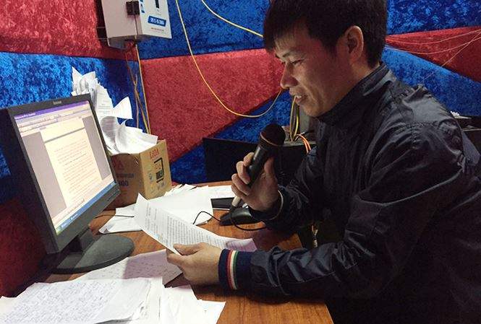

- Một áp phích/băng rôn/khẩu hiệu vẽ rõ ràng, đặt đúng chỗ sẽ phục vụ tốt cho mục tiêu truyền thông.

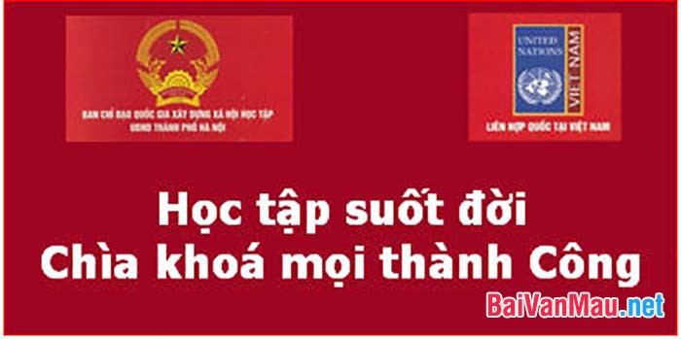
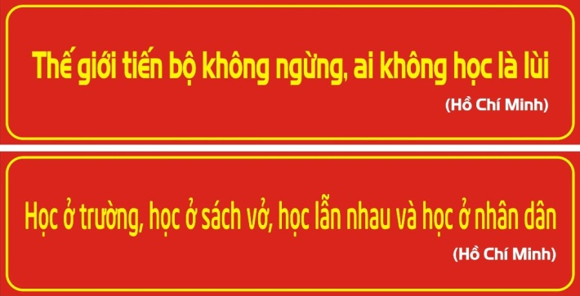

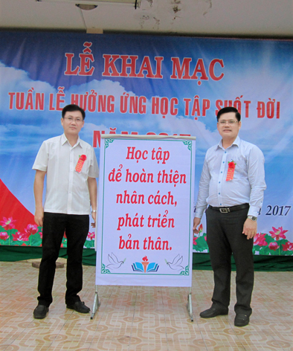
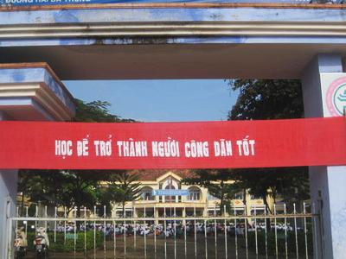

Tranh ảnh/Tờ gấp/Tờ rơi
- Hình ảnh và lời minh họa nhằm vào một chủ đề.
- Ảnh hay tranh vẽ phải rõ ràng, người xem hiểu được.
- Lời chú giải ngắn gọn, đơn giản, dễ hiểu, dễ nhớ, có thể viết dưới dạng thơ, ca dao; viết ngay dưới hay mặt sau của hình ảnh.
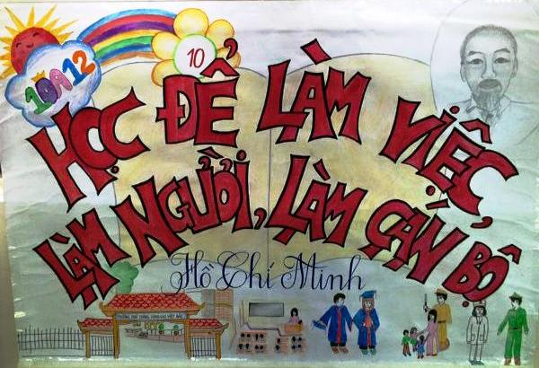
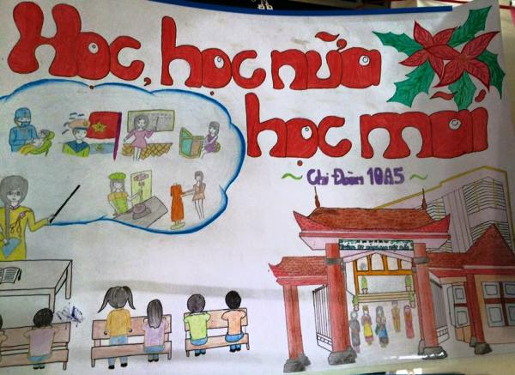

Các yêu cầu kỹ thuật đối với tranh ảnh/Tờ gấp/Tờ rơi:
- Càng đơn giản càng tốt, loại bỏ những chi tiết không cần thiết. Phần nền không được làm phân tán sự chú ý vào chủ đề.
- Mầu sắc phải hài hòa, trình bày hấp dẫn, dễ xem.
- Người, vật, cảnh phù hợp với đặc điểm địa phương.
- Phải mang tính khái quát và tính nghệ thuật, nhưng không trừu tượng, khó hiểu.
- Tranh khôi hài, biếm họa rất tốt nhưng phải dễ hiểu.
Tuyên truyền trước công chúng
Để tuyên truyền trước công chúng có hiệu qủa, cần lưu ý làm tốt các công việc sau:
- Tìm hiểu đối tượng cần tuyên truyền, vận động;
- Lập kế hoạch tuyên truyền, vận động (Xác định nội dung, hình thức, thời gian, địa điểm v.v… phù hợp với đối tượng);
- Chuẩn bị nội dung bài thuyết trình;
- Tiến hành thuyết trình trước công chúng.
(i) Tìm hiểu đối tượng cần tuyên truyền, vận động
- Trong tuyên truyền trước công chúng, cần phải hiểu rõ đối tượng, xác định nội dung, lựa chọn phương pháp thuyết trình sao cho phù hợp. Đối với những đối tượng khác nhau, mỗi giới khác nhau, nội dung phương pháp trình bày phải khác nhau. Vì vậy, nghiên cứu về đối tượng là công việc đầu tiên mà người tuyên truyền, vận động phải tiến hành trước khi diễn thuyết. Sinh thời Bác Hồ thường xuyên căn dặn cán bộ tuyên truyền, nhà văn, nhà báo phải tự đặt câu hỏi: “Viết cho ai xem? Nói cho ai nghe?” trước khi nói, viết một vấn đề nào đó.
- Cần nắm vững đối tượng tuyên truyền (số lượng; thành phần; dân tộc, giới tính, độ tuổi, trình độ văn hoá; nhận thức hiểu biết của họ về vấn đề định tuyên truyền (ví dụ về HTSĐ, về TTHTCĐ); các quan niệm, phong tục tập quán địa phương, các khó khăn, rào cản việc HTSĐ hoặc tham gia học tập của họ tại TTHTCĐ …). Qua đó xác định trước điểm nào cần đi sâu, đoạn nào kết hợp giải thích, giải đáp.
- Có thể nắm vững đối tượng bằng phương pháp trực tiếp (tự điều tra, tìm hiểu, gặp gỡ, quan sát...) hoặc bằng phương pháp gián tiếp (qua báo cáo tổng kết của cơ sở, trao đổi với người tổ chức buổi tuyên truyền...). Cần có thông tin đầy đủ từ phía đơn vị tổ chức tuyên truyền về thành phần dự. Chú ý những thay đổi có thể diễn ra về thành phần người nghe.
- Xác định nên nói với số đông người hay chỉ trong một nhóm người để có phương thức nói thích hợp.
- Chọn địa điểm, thời gian, thời lượng nói, thích ứng, thuận tiện cho đối tượng. Nơi nói chuyện cần thoáng đãng, đủ chỗ ngồi, đủ ánh sáng, không bị tiếng ồn xung quanh, chỉ khi nói đông người hãy dùng micro.
Lưu ý: Cần chú ý lồng ghép giới trong tuyên truyền, vận động, đặc biệt khi tìm hiểu đối tượng
(ii) Lập kế hoạch tuyên truyền, vận động
Sau khi tìm hiểu đối tượng, cần lập kế hoạch tuyên truyền bao gồm xác định/lựa chọn nội dung, hình thức, phương tiện tuyên truyền, vận động cho phù hợp với từng giới, trong đó hết sức chú trọng việc sử dụng phương pháp tuyên truyền, thuyết phục miệng là cơ bản, kết hợp với sự hỗ trợ của các phương pháp, phương tiện khác nhau như thông qua việc sử dụng các phương tiện thông tin; băng rôn, khẩu hiệu, tổ chức gặp mặt đối thoại, thảo luận, tham quan thực tế v.v...
Khi lập kế hoạch tuyên truyền, vận động, cần xác định rõ một số vấn đề sau:
- Nội dung? (Tuyên truyền cái gì đối với nam và đối với nữ sẽ phù hợp)
- Hình thức và phương pháp? (Hình thức, phương pháp nào phù hợp và hiệu quả đối với nam hoặc đối với nữ?)
- Thời gian? (Thời gian nào trong năm phù hợp? Thời gian nào trong ngày phù hợp với nam hoặc với nữ để tuyên truyền, vận động có hiệu quả?)
- Địa điểm? (Địa điểm nào thích hợp đối với nam và nữ?)
- Cá nhân/đơn vị phụ trách? (Cá nhân/đơn vị nào có uy tín, có khả năng tuyền truyền, vận động đối với nam hoặc đối với nữ?)
- Tài liệu? (Tài liệu ở đâu? Tài liệu nào phù hợp với nam hoặc nữ?)
- Kinh phí? (Kinh phí cần bao nhiêu? Từ nguồn nào?)
- …
(iii) Chuẩn bị nội dung cho bài thuyết trình/tuyên truyền
- Để xây dựng nội dung cho bài thuyết trình/tuyên truyền cần thu thập, nghiên cứu các tài liệu có liên quan về vấn đề định tuyên truyền (Ví dụ về HTSĐ, về TTHTCĐ và về XHHT …) để hiểu rõ bản chất của vấn đề dự kiến trình bày. Ngoài ra cần sưu tầm thêm tài liệu dẫn chứng, minh họa cho bài trình bày/tuyên truyền. Đây là công việc quan trọng vì nó ảnh hưởng đến chất lượng, độ sâu và sức thuyết phục của buổi tuyên truyền. Khi sưu tầm tài liệu, báo cáo viên cần chú ý đến tính chất, yêu cầu của tài liệu đó, tuyệt đối tránh tài liệu, dẫn chứng những số liệu, ví dụ đã cũ không còn phù hợp với hiện tại.
- Mục đích của bài thuyết trình/tuyên truyền là cung cấp cho đối tượng những thông tin, kiến thức mới; hình thành, củng cố niềm tin và cổ vũ, khơi dậy tính tích cực hành động của người dân.
- Yêu cầu đối với bài thuyết trình/tuyên truyền là gì:
Một là, bài thuyết trình/tuyên truyền phải mang đến cho đối tượng công chúng những thông tin mới, hấp dẫn.
Hai là, nội dung chủ đề thuyết trình/tuyên truyền phải mang tính thiết thực, đáp ứng nhu cầu thông tin, phản ánh tâm tư, nguyện vọng của người dân.
Ba là, bài thuyết trình/tuyên truyền phải mang tính thời sự, tính cấp thiết tức là phải đề cập đến những vấn đề đang tác động lớn đến dư luận xã hội, những vấn đề mà công chúng đang quan tâm.
(iv) Tiến hành thuyết trình trước công chúng
Một buổi tuyên truyền thường có 4 bước sau đây:
- Đặt vấn đề (Vào đề)
- Giải quyết vấn đề (Nội dung)
- Kết luận
- Hỏi-Đáp
Đặt vấn đề:
- Là phần giới thiệu vấn đề, định hướng tư duy, khơi gợi nhu cầu của đối tượng, thiết lập quan hệ giữa người nói với người nghe.
- Trước khi bắt đầu phần này, báo cáo viên cần có những lời chào mừng, chúc tụng đối với người nghe để gây thiện cảm và không khí gần gũi.
- Trong phần vào đề, người nói phải nêu được khoảng 3 - 4 vấn đề chủ yếu mà người nghe cần tìm hiểu nhất để tạo sự chú ý, sức hấp dẫn cho người nghe.
- Việc nêu các vấn đề đó còn tuỳ thuộc ở khả năng diễn thuyết của báo cáo viên.Báo cáo viên có thể bắt đầu
- từ một câu chuyện được các phương tiện thông tin đại chúng nói đến nhiều thời gian qua hoặc
- bằng các tình huống xảy ra gần địa bàn nơi tổ chức tuyên truyền hoặc
- Bằng một câu chuyện có liên quan mà tình cờ báo cáo viên biết được qua trao đổi trước buổi tuyên truyền với một số người nghe...
Giải quyết vấn đề (Nội dung):
Là phần chủ yếu của buổi nói, làm cho đối tượng hiểu, nắm được nội dung, chuyển biến nhận thức, nâng cao ý thức cho đối tượng.
Cần lưu ý
- Phải nêu được những điểm mới, thời sự để người nghe chú ý;
- Khi tuyên truyền không được sao chép, đọc nguyên văn văn bản để tránh sự nhàm chán.
Trong tuyên truyền phải chú ý tới hai điều, đó là:
- Lựa chọn cách trình bày phù hợp với đối tượng và
- Nêu được vấn đề cơ bản, cốt lõi, trọng tâm để người nghe thâu tóm được tinh thần văn bản. Sử dụng hợp lý kênh ngôn ngữ (nói) và kênh phi ngôn ngữ (cử chỉ, động tác).
Phần kết luận:
- Là phần người nói thường điểm lại và tóm tắt những vấn đề cơ bản đã tuyên truyền.
- Tùy từng đối tượng mà nêu những vấn đề cần lưu ý đối với họ.
- Trong phần này, người nói sau khi đã phân tích, diễn giải cần phải tóm tắt lại những nội dung chính của buổi tuyên truyền miệng và những vấn đề cần lưu ý.
- Tuy nhiên với mỗi một đối tượng khác nhau sẽ có cách thức tóm tắt khác nhau căn cứ vào nhu cầu, lĩnh vực công tác của đối tượng.
Phần Hỏi-Đáp:
- Người nói cần dành thời gian cần thiết trả lời các câu hỏi mà người nghe quan tâm, chưa hiểu rõ.
- Đây là phần người nói có thể đánh giá được mức độ hiểu bài của người nghe; là dịp để người nói trao đổi những kinh nghiệm, hiểu biết của mình cho người nghe.
Tóm lại, hiệu quả của tuyên truyền miệng phụ thuộc vào rất nhiều yếu tố. Để đạt hiệu quả tuyên truyền cao, người tuyên truyền cần phải dày công tích luỹ, chuẩn bị đề cương, phải có nghệ thuật vượt qua hàng rào ngăn cách ban đầu về mặt tâm lý, gây thiện cảm, gây sự chú ý của người nghe từ khi bắt đầu buổi nói chuyện; phải biết tạo ra nhu cầu, kích thích, hấp dẫn, gây ấn tượng cho người nghe trong suốt buổi nói; biết kết luận đúng cách để khi kết thúc còn đọng lại những điều cần thiết cho người nghe tiếp tục suy nghĩ.
Trong quá trình thuyết trình cần lưu ý một số vấn đề sau:
- Tâm lý người nghe không muốn nghe nói dài, ngồi lâu do bận gia đình, con cái, làm ăn, kiếm sống.
- Ði thẳng vào vấn đề, không mở đầu vòng vo, không lan man đi lạc sang lĩnh vực khác, không ba hoa chiều theo thị hiếu người nghe, chệch hướng nội dung đã định.
- Dẫn chứng, thí dụ, số liệu đưa ra cần cụ thể, chính xác, gần gũi với người nghe và có sức thuyết phục. Muốn nói 1 phải biết 10 (hiểu biết sâu, rộng vấn đề tuyên truyền). Cái gì chưa hiểu đầy đủ chưa nói. Người nghe yêu cầu mình nói những việc mình chưa biết rõ nên thành thực nói là chưa nắm vững, khất lại lần sau, khiêm tốn và tôn trọng người nghe sẽ thu phục được tình cảm của họ. Không lặp lại những gì đã nói với họ ở lần trước. Nếu là vấn đề khoa học - kỹ thuật cần đem theo tài liệu chuyên môn nói có sách, mách có chứng, hoặc trên cơ sở đã được kiểm nghiệm. Ðiều cốt yếu là tạo được lòng tin cho người nghe.
- Ðánh giá đúng thái độ người nghe tán thành, hoan nghênh hay gián tiếp phản đối? Ðừng chủ quan với những tràng pháo tay rôm rả.
Ngoài ra cần chú ý:
- Tư thế chững chạc, trang phục chỉnh tề, chỗ đứng cao hơn để quan sát được toàn thể.
- Ðộng tác phụ họa cho diễn đạt vừa phải, đúng lúc, không khoa trương như múa rối.
- Nói đủ nghe, âm thanh linh hoạt khi êm đềm tình cảm, khi sôi nổi mạnh mẽ (phụ thuộc vào nội dung nói); điều khiển âm lượng để bộc tả, làm chủ ngay từ phút đầu. Tránh "đao to búa lớn", "dạy bảo" người nghe.
- Quan tâm đến mối giao lưu giữa người nói và đối tượng nghe.
- Dùng từ chính xác, sống động, vốn từ ngữ phong phú, đa dạng và sử dụng đúng chỗ, gây được ấn tượng. Tránh những từ sáo mòn, thô, lặp đi lặp lại, nghèo nàn.
- Thấy không khí trầm lắng, người nghe buồn ngủ, nói chuyện riêng... cần lập tức thay đổi giọng nói, chuyển nội dung qua một mẩu chuyện vui minh họa giành lại sự chú ý của người nghe. Nếu không được, hãy nghỉ ít phút, khi tiếp tục nhẹ nhàng, tế nhị, dí dỏm nhắc khéo. Cũng có thề đặt thẳng vấn đề xem nội dung, cách nói có gì chưa phù hợp? Có gây thắc mắc gì? Hoặc chuyển thành đối thoại, tranh luận nếu người nói có năng lực.
- Kết thúc, đừng quên cám ơn sự chú ý theo dõi và mong được góp ý kiến để lần sau nói tốt hơn, hay hơn.
Đặc biệt, để thuyết trình có hiệu quả, người thuyết trình cần có một số kỹ năng như:
- Kỹ năng gây thiện cảm ban đầu cho người nghe;
- Kỹ năng tạo sự hấp dẫn, gây ấn tượng trong khi nói;
- Kỹ năng sư phạm;
- Kỹ năng sử dụng phương pháp thuyết phục trong thuyết trình;
- Kỹ năng kết hợp kênh ngôn ngữ và phi ngôn ngữ trong thuyết trình;
- Kỹ năng tái lập sự chú ý;
- Kỹ năng trả lời câu hỏi khi thực hiện đối thoại;
- Kỹ năng xử lý một số trục trặc thường gặp trong thuyết trình.

II. TỔ CHỨC KHẢO SÁT, ĐIỀU TRA NHU CẦU HỌC TẬP CỦA NGƯỜI LỚN
Tìm hiểu, xác định các vấn đề và nhu cầu học tập của người lớn là một việc làm quan trọng và cần thiết để bảo đảm nội dung, hoạt động của TTHTCĐ phù hợp với người dân ở CĐ.
Cần và có thể sử dụng nhiều phương pháp khác nhau để xác định nhu cầu của người dân và các vấn đề của CĐ như:
- Nghiên cứu tài liệu, số liệu, biểu bảng thống kê;
- Điều tra bằng phiếu;
- Phỏng vấn;
- Quan sát;
- Toạ đàm, thảo luận nhóm;
- Sử dụng một số kỹ thuật CĐ có sự tham gia của người dân như:
- Vẽ bản đồ thôn /bản về tình hình sân số, GD, bệnh tật, chăn nuôi...
- Xây dựng sơ đồ cây về nguyên nhân, hậu quả của một vấn đề nào đó (thực trạng mù chữ, sinh đẻ không kế hoạch, sự bất bình đẳng giữa nam và nữ...)
- Xây dựng các loại lịch (lịch nông nghiệp, lịch bệnh tật...)
- Xây dựng ma trận;
- Sắp xếp thứ hạng
- V.v...
1. Nghiên cứu các báo cáo, số liệu
Có thể nghiên cứu các báo cáo tổng kết, phương hướng của Đảng uỷ, UBND xã, của các ban ngành, đoàn thể như GD, Y tế, Nông nghiệp, Phụ nữ hội Nông dân, hội Cựu chiến binh, hội Người cao tuổi, hội Khuyến học. Trong các báo cáo đó có rất nhiều thông tin về tình hình phát triển kinh tế, văn hoá, xã hội của địa phương, về định hướng phát triển trong thời gian tới, cũng như nhu cầu của người dân, của địa phương.
Ngoài ra, có thể sử dụng các biểu bảng thông kê, kết quả điều tra, các sơ đồ, bản đồ,.. Tuy nhiên nên chú ý các số liệu, thông tin mới nhất.
2. Điều tra bằng phiếu
- Điều tra bằng phiếu được tiến hành thông qua việc phân phát phiếu đến từng hộ gia đình hoặc đến tường người được điều tra để điền hoặc đánh dấu vào câu hỏi cho sẵn.
- Điều tra bằng phiếu có tác dụng thu thập thông tin của nhiều người, trong một thời gian ngắn, giúp có được số liệu định lượng về vấn đề cần điều tra.
- Việc xây dựng phiếu đòi hỏi phải có kỹ năng lập phiếu, kỹ thuật phân tích, xử lý phiếu.
- Khi xây dựng phiếu điều tra, có thể đặt câu hỏi mở hoặc câu hỏi đóng. Tuy nhiên, cần chú ý đặt câu hỏi đơn giản, rõ ràng. Nếu câu hỏi cần nhiều câu trả lời thì nên chia thành nhiều câu hỏi.
- Cần nêu rõ mục đích, ý nghĩa của việc điều tra (ngay trong phiếu điều tra hoặc trước khi điều tra) để người dân hiểu rõ mục đích và lợi ích của việc điều tra, chứ không phải để đánh giá, hay phê phán họ.
3. Phỏng vấn
- Khi phỏng vấn nên tuỳ theo tình huống cụ thể mà đặt ra các câu hỏi thích hợp. Nói chung nên bắt đầu bằng các câu hỏi về đời sống, gia đình, công việc đồng áng, sau đó mới đến những vấn đề chính cần phỏng vấn;
- Không nên hỏi các câu hỏi quá đi sâu vào đời tư, hoặc những câu hỏi mà người được phỏng vấn sẽ không bao giờ trả lời;
- Khi phỏng vấn phải dựa vào đề cương đã được chuẩn bị trước. Tuy nhiên, để cuộc phỏng vấn diễn ra tự nhiên cần phải linh hoạt tuỳ thuộc vào tình hình thực tế, tránh lệ thuộc vào đề cương, vào các câu hỏi đã có sẵn.
4. Quan sát
- Quan sát cần phải có mục đích, cần phân công rõ ràng giữa những người cùng quan sát.
- Quan sát phải kín đáo, tự nhiên.
- Quan sát nếu kết hợp với chụp ảnh càng tốt.
5. Toạ đàm, thảo luận nhóm
- Có thể tiến hành thảo luận nhóm với các nhóm đối tượng khác nhau: thanh niên, phụ nữ, nam/nữ, chủ hộ hoặc cán bộ lãnh đạo...
- Có thể tiến hành thảo luận nhóm tại các cuộc họp, tại gia đình, tại nơi làm việc hoặc trên đường đi.
- Trong thảo luận nhóm, phải hết sức tôn trọng người phát biểu, khuyến khích mọi người đều phát biểu và phải chú ý lắng nghe họ.
- Cần phải chuẩn bị đề cương thảo luận nhóm, cần phải bám sát mục đích thảo luận, tránh lan man, tranh lạc đề.
- Ngoài ra, cần kết hợp với các thông tin từ các cuộc thảo luận tự phát, từ các cuộc nói chuyện giữa mọi người với lãnh đạo...
6. Phương pháp tham gia mới
Đây là phương pháp thường được dùng cho cuộc đi thực tế của nhóm điều tra.
- Nhóm điều tra cùng xuống cơ sở, quan sát, phỏng vấn, thu thập phiếu điều tra hoặc cùng dự toạ đàm, thảo luận với người dân, với lãnh đạo địa phương.
- Từng cá nhân trong nhóm điều tra ghi lại 10 vấn đề của CĐ mà họ cho là quan trọng nhất trên 10 mẩu giấy.
- Các mẩu giấy của tất cả mọi người được thu thập, và chia theo từng lĩnh vực. Lĩnh vực nào có nhiều phiếu nhất sẽ là lĩnh vực ưu tiên số 1. Tiếp theo là vấn đề ưu tiên số 2,3,4,...
Phương pháp này có ưu điểm là chỉ cần tiến hành trong một thời gian ngắn và thu hút được sự tham gia của tất cả các thành viên. Nhu cầu, vấn đề của CĐ được xác định một cách khách quan. Tuy nhiên, cần phải chuẩn bị kỹ và có sự phân công rõ ràng. Mỗi thành viên đều phải có trách nhiệm đề xuất trên cơ sở quan sát, điều tra của bản thân.
7. Một số kỹ năng cộng đồng có sự tham gia của người dân
7.1 Xây dựng bản đồ
Bản đồ là một mô hình đơn giản, trình bày vị trí / sự phân bố / sắp xếp của các hộ gia đình, các thông, đường xá giao thông, các cơ sở y tế, trường học, sông /ngòi/kênh/rạch, ruộng/vườn /đồi núi, những gia đình có người mù chữ, có trẻ thất học, có trẻ bị suy dinh dưỡng, gia đình có giếng nước, có nhà vệ sinh, có mái ngói, có nuôi lợn, gà, trâu bò,... trong thôn hoặc xã để giúp cho người dân dễ thấy, dễ quan sát và dễ thảo luận và tự rút ra những kết luận cần thiết...
7.2 Xây dựng sơ đồ hình cây
Sơ đồ hình cây có thể được gọi là biểu đồ hình cây. Trong đó bộ phận rễ mô tả các nguyên nhân của vấn đề, thân cây mô tả vấn đề và cành cây liệt kê các hậu quả của vấn đề.
Sơ đồ hình cây giúp người dân thảo luận, phân tích mối quan hệ nhân quả, nguyên nhân và hậu quả của các vấn đề của đia phương, của CĐ, của bản thân người học...
Sơ đồ hình cây có thể mô tả nguyên nhân và hậu quả của nạn mù chữ, của đói nghèo, của tình trạng trẻ em dưới 5 tuổi suy dinh dưỡng, của nạn ô nhiễm môi trường, chỉ tiêu không có kế hoạch trong gia đình...
7.3 Xây dựng lịch
Xây dựng các loại lịch để giúp người dân xác định được các tháng cần tập trung sức lao động, các tháng dễ xảy ra dịch bệnh hoặc thời gian cần phòng chống dịch bệnh cho cây trồng, vật nuôi...
Các loại lịch có thể được sử dụng để chỉ rõ các hoạt động chính, các sự kiện, các dịch bệnh, thời vụ, thay đổi thời tiết diễn ra theo thời gian, trong một ngày /một năm dưới dạng biểu đồ được thể hiện trên giấy.
Có thể có các loại lịch sau:
- Thời vụ các loại cây trồng;
- Kế hoạch gieo trồng, thu hoạch các loại cây trồng;
- Sâu bệnh của hoa màu;
- Chăn nuôi gia súc;
- Bệnh của gia súc;
- Giá cả, thị trường
- Bệnh tật;
- Tiêm chủng
- Ngày lễ, tết
- Khí hậu, thời tiết
- Công việc của nam, nữ
- V.v...
7.4 Xây dựng ma trận
Ma trận là công cụ thường được sử dụng nhằm giúp người dân phát hiện được thực trạng cũng như tìm ra được các giải pháp cho một số vấn đề nào đó thông qua ý kiến tham gia của mọi người.M
Có thể xây dựng được nhiều loại ma trận, chẳng hạn như ma trận về sử dụng các loại thuốc nam chữa các bệnh khác nhau, ma trận về các biện pháp chữa một số bệnh thông thường...
7.5 Sắp xếp thứ tự ưu tiên
Phương pháp này cho phép xác định thứ tự ưu tiên các vấn đề, nhu cầu ở CĐ một cách khách quan dựa trên ý kiến đánh gia của tất cả mọi người.
Phương pháp này được thực hiện như sau:
- Liệt kê tất cả các vấn đề, nhu cầu của CĐ về một lĩnh vực nào đó.
- Từng người sẽ sắp xếp thứ tự các vấn đề đó theo ý kiến riêng của mình.
- Tập hợp ý kiến của tất cả mọi người.
- Vấn đề nào nhận được điểm cao nhất hoặc thấp nhất (tuỳ theo quy định) sẽ là vấn đề ưu tiên nhất.
Sau đây là ví dụ về cách sắp xếp loại các khó khăn trong sản xuất

Khó khăn | Người trả lời |  |  |  |  |  | Tổng số điểm | Xếp loại
Khó khăn | A | B | C | D | E | F | Tổng số điểm | Xếp loại
Hạn hán | 5 | 5 | 3 | 5 | 4 | 5 | 27 | 1
Sâu bệnh | 4 | 3 | 5 | 4 | 5 | 4 | 25 | 2
Giống | 3 | 4 | 4 | 1 | 3 | 3 | 18 | 3
Thiếu vốn | 2 | 1 | 2 | 2 | 2 | 2 | 11 | 4
Thiếu lao động | 1 | 2 | 1 | 3 | 1 | 1 | 9 | 5
5 = rất quan trọng 1 = ít quan trọng nhất
A, B, C, ...: Tên người

Sắp xếp thứ tự ưu tiên các vấn đề và nhu cầu học tập của CĐ như thế nào?
Trên thực tế không phải nhu cầu nào của CĐ cũng được đáp ứng ngay, mà còn tuỳ thuộc vào khả năng, điều kiện thực tế của từng TTHTCĐ (về kinh phí, về tài liệu, về báo cáo viên /giáo viên /hướng dẫn viên...) . Vì vậy, cần phải phân loại và sắp xếp thứ tự ưu tiên các nhu cầu đã xác định.
Các nhu cầu có thể phân loại theo lĩnh vực: Ví dụ:
- Lĩnh vực sản xuất, tăng thu nhập (kỹ thuật sản xuất, dạy nghề, thị trường, tín dụng...)
- Lĩnh vực sức khỏe (bệnh tật, dinh dưỡng, chăm sóc sức khoẻ gia đình, trẻ em, người già, vệ sinh ăn uống, sinh hoạt...)
- Lĩnh vực dân số –môi trường (các biện pháp tránh thai, bảo vệ nguồn nước, bảo vệ rừng, xử lý rác thải sinh hoạt...).
- Lĩnh vực văn hoá - xã hội (chủ trương, chính sách, pháp luật, các vấn đề xã hội: truyên thống dân tộc, nếp sống văn hoá, xây dựng gia đình văn hoá, làng bản văn hóa, phòng trừ tệ nạn xã hội...)
- V.v...
Các nhu cầu có thể phân loại /sắp xếp theo thứ tự ưu tiên.
Ví dụ, có thể phân loại theo 3 nhóm:
  - Nhóm “Cần phải biết” là nhóm các nhu cầu ưu tiên số 1.
  - Nhóm “Nên biết” là nhóm các nhu cầu ưu tiên số 2.
  - Nhóm “Biết thì tốt” là nhóm các nhu cầu ưu tiên số 3.
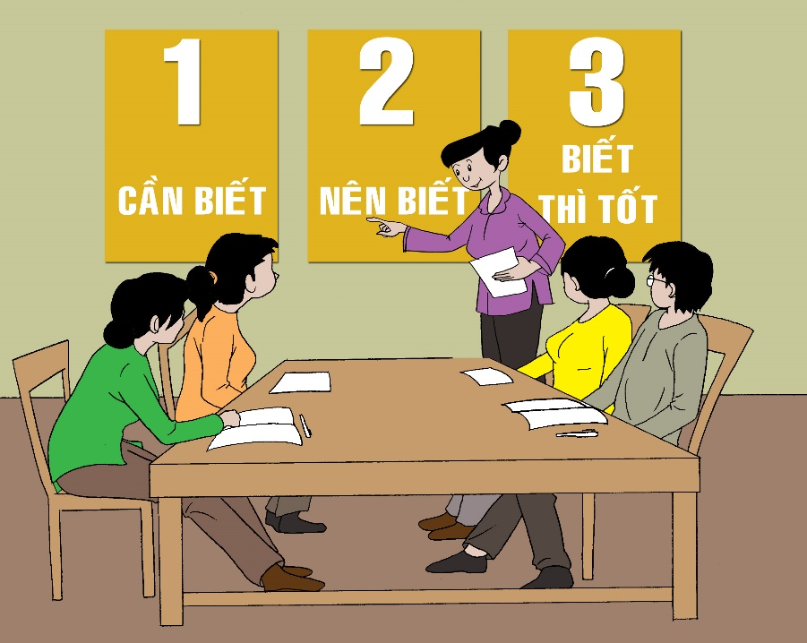

Trên cơ sở đó, TTHTCĐ có thể xây dựng kế hoạch trước mắt, kế hoạch lâu dài. Kế hoạch cần phải tập trung đáp ứng nhóm nhu cầu “Cần phải biết”. Sau đó nếu còn thời gian, nếu có đủ nguồn lực thì có thể xem xét tới các nhu cầu thuộc nhóm thứ 2, thứ 3. Nếu chưa có điều kiện hoặc chưa có thời gian, thì có thể để lại trong các tháng, các quý hoặc các năm tiếp theo.
III. BIÊN SOẠN TÀI LIỆU HỌC TẬP TRONG CÁC TTHTCĐ
1. Khai thác, sử dụng học liệu địa phương
1.1. Thu thập học liệu địa phương
Học liệu/tài liệu phục vụ cho các hoạt động giảng dạy và học tập của giáo viên/hướng dẫn viên, học viên ở TTHTCĐrất đa dạng, phong phú. Tài liệu có thể do các cấp ở trung ương, địa phương hoặc do các tổ chức, ban ngành, đoàn thể biên soạn như:
- Các tài liệu của ngành nông nghiêp: Trung tâm khuyến nông, khuyến lâm, khuyến ngư, hội làm vườn,…
- Các tài liệu ngành Y tế: Trung tâm y tế dự phòng, cơ quan y tế các cấp,…
- Các tài liệu ngành GD: các tài liệu viết cho Chương trình đáp ứng nhu cầu người học, cập nhật kiến thức, chuyển giao công nghệ do Bộ GD&ĐT biên soạn, tài liệu do Sở GD& ĐT các tỉnh biên soạn,...
- Các tài liệu của ngành Phụ nữ : Hội liên hiệp phụ nữ,…
- Các tài liệu của Pháp luật: Bộ tư pháp, cơ quan tư pháp địa phương,..
- Các loại sách báo, tạp chí khoa học…
- V.V…
Học liệu có nhiều loại khác nhau, bao gồm:
- Học liệu in ấn
- Sách mỏng, truyện tranh, sách tranh, sách lệch hỏi đáp, tờ gấp, áp phích,...
- Phim nhựa, video, phim đèn chiếu, đĩa CD, băng ghi âm, băng truyền thanh, truyền hình,..
- Các học liệu khác tại địa phương như: các thiết bị, cơ sở vật chất sẵn có hoặc các loại học liệu “vô hình” khác như các bài dân ca, ca kịch, cải lương, trò chơi,… cũng có thể sử dụng trong quá trình giảng dạy và học tập.
- V.v…
1.2. Cách khai thác học liệu
Các tài liệu thu thập được ở địa phương rất đa dạng và phong phú. Tuy nhiên không phải mọi học liệu sau khi thu thập đều có thể khai thác, sử dụng được ngay. Trước khi khai thác, sử dụng cần xem xét đến mực độ phù hợp của tài liệu đối với nội dung, chương trình giảng dạy, đối tượng, điều kiện học tập của học viên,..
Khi xem xét sự phù hợp đối với học viên cần quan tâm đến những vấn đề cụ thể như:
- Nội dung tài liệu có phù hợp không?
- Cấu trúc của tài liệu có hợp lý không?
- Văn phong trình bày có dễ hiểu không?
- Mức độ kiến thức có phù hợp với trình độ người học không?
- Khổ sách và cách trình bày?
- Chất lượng tài liệu như thế nào?
- Có phù hợp với nhu cầu của người sử dụng và hoàn cảnh sử dụng?
- V.v…
Trong quá trình khai thác, sử dụng cần chú ý những điểm sau:
- Đối với tài liệu có nội dung phù hợp, học tương hợp có thể sử dụng bỏ bớt đi những nộ dung không phù hợp (có thể không cần thiết, quá khó hoặc không phù hợp với thực tế của địa phương.
- Với những tài liệu chỉ có một phần nội dung nào đó phù hợp thì lấy nhưng phần đó để khai thác, sử dụng.
- Cần sử dụng kết hợp nhiều loại học liệu khác nhau, khai thác những phần nội dung thích hợp trong quá trình giảng dạy và hướng dẫn học viên học tập. Tuy nhiên với cách làm này giáo viên/hướng dẫn viên và học viên sẽ gặp nhiều khó khăn khi giảng dạy và học tập. Mặt khác tài liệu cũng không không hấp dẫn, thu hút học viên.
- V.v…
2. Biên soạn học liệu

2.1. Sự cần thiết biên soạn học liệu ở địa phương
Như trên đã trình bày, các tài liệu GD dành cho giáo viên/hướng dẫn viên, học viên ở TTHTCĐhết sứ đa dạng, phong phú. Tuy nhiên các tài liệu này thường được biên soạn ở cấp trung ương, nội dung thường là những vẫn đề chung nhất cho mọi CĐ trên phạm vi toàn quốc hoặc trên một số vùng miền nhất định. Chính vì vậy, để có được học liệu phù hợp với các vấn đề cụ thể của CĐ từng CĐ, với đặc điểm đối tượng học viên và điều kiện thực tiễn ở từng địa phương thì trên cơ sở các học liệu sẵn có, thu thập được cần tổ chức biên soạn lại.

2.2. Một số yêu cầu đối với học liệu
Học liệu biên soạn cần phải đảm bảo các yêu cầu sau:
- Đảm bảo tính phù hợp:
  - Học liệu phải phù hợp với nhu cầu, vấn đề cụ thể của người dân, của địa phương
  - Học liệu phải phù hợp với trình độ, ngôn ngữ của người dân địa phương
- Đảm bảo tính hấp dẫn:
- Học liệu biên soạn cần có nội dung và hình thức hấp dẫn người học
- Đảm bảo tính thiết thực, khả thi:
- Học liệu phải thiết thực, khả thi có thể vận dụng hoặc làm theo được.
- Các loại học liệu
  - Học liệu in ấn
  - sách mỏng, truyện tranh, sách tranh, sách lệch hỏi đáp, tờ gấp, áp phích,...
  - Học liệu nghe nhìn
  - Phim nhựa, video, phim đèn chiếu, đĩa CD, băng ghi âm, băng truyền thanh, truyền hình,..
Mỗi loại học liệu trên đều có mặt mạnh riêng của mình. Chẳng hạn, tranh ảnh, trò chơi rất hấp dẫn, vừa nhẹ nhàng, vừa vui vẻ. Băng video, phim ảnh có mầu sắc, âm thanh. Các học liệu in ấn lại có những mặt mạnh sau:
- Có thể mang theo người, sử dụng tuỳ thuộc vào ý thích của từng cá nhân
- Không phụ thuộc vào thiết bị, vào điện
- Ai cũng có thể sử dụng được
- Chi phí sản xuất ít tốn kém
- Dễ bảo quản
- Người sử dụng hoàn toàn chủ động về thời gian (có thể đọc nhanh, đọc chậm, đọc kĩ, lướt qua, dừng lại hay đọc đi đọc lại theo ý muốn,...)
- Người sử dụng có thể tham khảo bất cứ khi nào cần
Tuy nhiên, học liệu in ấn cũng có một số hạn chế nhất định như: không trực quan, không sinh động, không hấp dẫn như băng video,... Vì vậy, cần tăng sự hấp dẫn của học liệu không chỉ về nội dung mà cả về mặt hình thức: minh hoạ, mầu sắc, chữ viết,...

3. Tổ chức biên soạn học liệu
3.1. Một số điểm cần chú ý khi biên soạn học liệu
Khi biên soạn học liệu cần phải xác định rõ:
- Đối tượng sử dụng: Đối tượng sử dụng là ai? Họ có đặc điểm gì? Họ có nhu cầu gì?...
- Mục tiêu: Biên soạn học liệu này để làm gì?
- Nội dung: Biên soạn cái gì?
- Cách biên soạn: Biên soạn như thế nào?
3.2. Quy trình biên soạn học liệu
Một học liệu mới cần được tổ chức biên soạn theo các bước sau đây:
Bước 1: Lựa chọn chủ đề
Việc lựa chọn chủ đề biên soạn ở cần phải dựa vào:
- Các vấn đề cấp bách của địa phương;
- Nhu cầu học tập của người dân ở CĐ (khảo sát, đánh giá nhu cầu học tập dựa vào các công cụ CĐ).
Ở mỗi vùng, mỗi địa phương, người dân có các nhu cầu học tập khác nhau nên những người biên soạn học liệu cần phải tìm hiểu để lựa chọn chủ đề cho phù hợp. Không thể đáp ứng, giải quyết mọi vấn đề của CĐ cùng một lúc, cần xác định vấn đề nào là cấp bách cần được ưu tiên giải quyết.
Bước 2: Xác định mục tiêu
Việc xác định rõ mục tiêu là rất cần thiết. Khi xác định mục tiêu của học liệu cần lưu ý:
- Đối với những chuyên đề có nhiều yêu cầu về kiến thức và kĩ năng có thể tách thành các phần nhỏ để nội dung mỗi tài liệu không quá nhiều, có thể tổ chức học tập trong một buổi. Trong một chuyên đề có quá nhiều mục tiêu thì nội dung sẽ quá tải, không tập trung vào được những kiến thức trọng tâm vì vậy tổ chức học tập sẽ không hiệu quả.
- Mục tiêu phải rõ ràng, cụ thể, phải nêu rõ kết quả cần đạt được về kiến thức, kĩ năng hay thái độ của người đọc sau khi học xong chuyên đề đó hoặc khi sử dụng học liệu.
- Đối với học liệu cho người dân ở địa phương, cần chú ý tới các mục tiêu để có được kiến thức cơ bản, từ đó hình thành các kĩ năng cơ bản để có thể giải quyết vấn đề một cách hiệu quả.
Bước 3: Lựa chọn nội dung
Khi lựa chọn nội dung của học liệu cần lưu ý:
- Việc lựa chọn nội dung phải căn cứ và nhất quán với những mục tiêu đã xác định. Trong phần này thường phải trả lời được câu hỏi: cần phải cung cấp những nội dung, kiến thức, kĩ năng gì để đạt được mục tiêu đặt ra.
- Nên chọn những nội dung trực tiếp phục vụ cho mục tiêu. Những nội dung liên quan khác có thể dùng làm tài liệu tham khảo, tài liệu đọc thêm,..
Bước 4: Lựa chọn hình thức
Sau khi lựa chọn được nội dung, cần phải lựa chọn hình thức phù hợp (sách mỏng, tờ gấp, áp phích...) để có thể thể hiện nội dung một cách đầy đủ nhất và hấp dẫn nhất. Cách thể hiện nội dung phải căn cứ vào thực tế đời sống của người đọc, trình độ học vấn, phong cách học tập của họ.
Khi lựa chọn hình thức của học liệu cần lưu ý:
- Hình thức phải phù hợp với nội dung và mục tiêu
  - Nếu muốn hình thành kĩ năng nào đó hoặc muốn có kết quả chắc chắn thì nên dùng loại sách mỏng.
  - Nếu muốn tuyên truyền, khuyến khích mọi người làm một việc gì đó thì nên dùng áp phích
  - Nếu muốn phê phán, chống hiện tượng nào đó thì nên dùng tranh biếm hoạ.
  - v.v...
- Hình thức phải chú ý tới thời gian. Nếu thời gian ít thì nên biên soạn áp phích. Nếu thời gian nhiều hơn thì biên soạn tờ gấp. Nếu thời gian nhiều hơn nữa thì có thể biên soạn sách mỏng, sách tranh.
- Hình thức phải phù hợp với trình độ biết chữ, trình độ văn hoá của người đọc. Nếu đối tượng là người mới biết chữ thì hình thức phải đơn giản, cần nhiều tranh minh hoạ hơn, kênh chữ ít hơn,... Đối với những người có trình độ văn hoá cao hơn thì kênh chữ có thể nhiều hơn.
Bước 5: Soạn thảo nội dung
Soạn thảo nội dung là giới thiệu nội dung với cách trình bày đã được lựa chọn. Khi soạn thảo nội dung cần chú ý:
- Cách trình bày phải nhất quán giữa mục tiêu và nội dung.
- Cách diễn đạt phải ngắn gọn, đơn giản, dễ hiểu. Nên dùng từ quen thuộc và gần gũi đối với người dân ở địa phương. Nếu cần thiết phải có chú thích, giải thích thêm.
- Sau khi đã chọn cách thể hiện, cần phác thảo hình thức học liệu như kích thước, số trang, độ dài, khổ chữ, kênh hình, kênh chữ, khoảng trống,...
Bước 6: Minh hoạ
Minh họa là một yếu tố quan trọng, cần thiết khi biên soạn học liệu địa phương. Minh hoạ làm tăng tính hấp dẫn và làm cho nội dung dễ hiểu, dễ nhớ.
Tranh ảnh minh hoạ cần làm nổi bật được nội dung cần diễn tả, phù hợp với những vấn đề thực tế ở địa phương. Các số liệu thống kê liên quan cũng có thể được xây dựng thành các sơ đồ, biểu đồ để dễ đọc, dễ nhớ,…có một số cách minh hoạ:
- Phôtô, cắt dán những hình ảnh minh hoạ sẵn có phù hợp với nội dung từ sách, báo, tạp chí, từ các trang web trên mạng internet. Tuy nhiên, cần lưu ý khi lấy tranh ảnh, số liệu tham khảo hoặc các nội dung bài viết cần ghi rõ nguồn trích dẫn.
- Vẽ minh hoạ: có thể mời hoạ sĩ vẽ hình, tranh ảnh minh hoạ. Trước khi minh hoạ tác giả cần trao đổi kĩ với hoạ sĩ về những yêu cầu của mình. Tuy nhiên, nếu mời hoạ sĩ sẽ rất tốn kém và mất nhiều thời gian. Tuỳ theo điều kiện thực tế ở địa phương để lựa chọn cách minh hoạ thích hợp
Bước 7: Thử nghiệm (hoặc xin ý kiến chuyên gia)
Sau khi minh hoạ xong, điều quan trọng là cần đem tài liệu dạy thử nghiệm hoặc xin ý kiến đóng góp của các chuyên gia. Mục đích là nhằm đánh giá tính thiết thực, tính khoa học, tính phù hợp, tính hấp dẫn của tài liệu. Cụ thể cần phải đánh giá:
- Mục tiêu của học liệu có phù hợp không? Có thể đạt được các mục tiêu đã đặt ra không?
- Nội dung của học liệu có thiết thực, có phù hợp, có nặng quá không? Có khó hiểu không?
- Hình thức của học liệu có thích hợp không?
- Ngôn ngữ của học liệu có phù hợp với trình độ và ngôn ngữ của người dân ở địa phương không?
- Minh hoạ có hấp dẫn, phù hợp không?
- Để thử nghiệm có kết quả, cần chuẩn bị đầy đủ các vấn đề sau:
- Cần xây dựng kế hoạch thử nghiệm. Kế hoạch bao gồm: mục đích, nội dung, thời gian, địa điểm, số học viên, số lớp thử nghiệm, giáo viên/HDV dạy thử nghiệm, cách đnáh giá, người đánh giá...
- Chuẩn bị phôtô đủ học liệu cho học viên hoặc nhóm học viên.
- Chuẩn bị đủ đề cương học liệu để tiện kiểm trứng, đánh giá.
- Chuẩn bị phiếu đánh giá và phôtô đủ cho giáo viên và học viên.
- Chuẩn bị trang thiết bị cần thiết cho thử nghiệm (bút dạ, giấy, bảng, phấn,...)
Việc thử nghiệm có thể được tiến hành theo các cách sau đây:
- Có thể tổ chức lớp học hoặc tổ chức họp nhân dân để giới thiệu tài liệu (theo đúng cách hướng dẫn sử dụng học liệu như tổ chức cho mọi người đọc, xem tranh, thảo luận). Sau đó yêu cầu mọi người cho biết ý kiến đánh giá của mình về tài liệu qua phiếu đánh giá.
- Có thể phát tài liệu cho mọi người mang về nhà cùng đọc. Sau đó tổ chức xin ý kiến đánh giá về học liệu.
Bước 8: Sửa chữa và hoàn thiện bản thảo
Sau khi lấy ý kiến đánh giá cần tổng hợp các ý kiến, trên cơ sở đó để hoàn thiện, sửa chữa những điểm chưa phù hợp của tài liệu.
